义乌市稠江街道杨村等四个社区清扫保洁服务
采购

招标文件

采购编号：ZJKP2022YW141G

义乌市人民政府稠江街道办事处
浙江开平企业管理咨询有限公司
二0二二年六月
招标文件目录

第一章 采购公告

第二章 投标须知和投标须知前附表

第三章 招标项目内容及技术要求

第四章 开标、评标和定标须知

第五章 投标文件的有效性

第六章 评标办法

第七章 合同主要条款

第八章 投标文件部分格式

第一章 采购公告

根据《中华人民共和国政府采购法》等有关规定，浙江开平企业管理咨询有限公司受义乌市人民政府稠江街道办事处的委托，就义乌市稠江街道杨村等四个社区清扫保洁服务进行公开招标采购，欢迎国内合格的投标人参加投标。
一、项目基本情况
1、采购项目编号：ZJKP2022YW141G
2、项目名称：义乌市稠江街道杨村等四个社区清扫保洁服务采购
3、项目预算：8524315.00元。
4、采购需求：
标段号 | 标项内容 | 数量 | 单位 | 预算金额 | 最高限价 | 备注
1 | 杨村社区 | 1 | 年 | 2638195元 | 2638195元 | 详见《第三章招标项目要求》
2 | 黎明社区 | 1 | 年 | 1873446元 | 1873446元 | 详见《第三章招标项目要求》
3 | 高新社区 | 1 | 年 | 1840078元 | 1840078元 | 详见《第三章招标项目要求》
4 | 松门里社区 | 1 | 年 | 2172596元 | 2172596元 | 详见《第三章招标项目要求》
二、投标人的资格要求：
1、符合《中华人民共和国政府采购法》第二十二条投标人应当具备的条件；
2、投标人自2019年01月01日起到中标公告期结束前无行贿犯罪记录［评标结束后，发放中标通知书前由采购人通过中国裁判文书网（http://wenshu.court.gov.cn/）按照招标文件约定对拟中标（成交）单位及其拟派项目负责人的行贿犯罪记录进行查询，查询结果以网站页面显示内容为准］。
3、参加政府采购活动前三年内，在经营活动中没有重大违法记录。投标人无以下不良行为：在公开网站上能查到的被财政部或浙江省财政厅处理（或处罚）而处于暂停政府采购资格期的或处于暂停承接业务资格期的；或被国家级、浙江省级、义乌市级行业主管部门处罚处于暂停承接业务资格期的；或被义乌市政府采购监管部门列入不良行为还在公示期内的或者处于暂停政府采购资格期的；或被“信用中国”（www.creditchina.gov.cn）、中国政府采购网（www.ccgp.gov.cn）列入失信被执行人、重大税收违法案件当事人名单、政府采购严重违法失信行为记录名单的。
4、根据《关于在全市公共资源交易活动中应用报告的通知》（义行服管【2017】17号）规定，综合信用等级为D、E类的投标人，不得参与本项目投标（以采购人或委托的代理机构在投标截止时间查询为准）。
5、具有道路清扫保洁、生活垃圾经营性收集、运输经营范围，具有合法的道路运输经营许可证，且同时拥有如下最低车辆配置：核定载质量≥5吨洒水车、核定载质量≥5吨密封式垃圾压缩车、核定载质量在2－3吨之间的自装卸式（挂桶式）垃圾分类收运车各一辆的企业可报名参加；（所有车辆需在投标人公司名下，投标单位在上传投标人资格要求中的车辆行驶证时，需同时上传能体现功能及车牌的清晰照片）。
6、具有相同5名员工在本单位参投社会养老保险近三个月（2022年1月起至投标截止时间止期间中任何一个连续3个月）的缴纳清单；
7、本项目不允许联合体投标。
8、公益一类事业单位不属于政府购买服务的承接主体，不得参与承接购买服务。
9、落实政府采购政策需满足的资格要求：本项目专门面向小微企业采购，小微企业是指满足《政府采购促进中小企业发展管理办法》（财库〔2020〕46号）及浙财采监【2022】3号文件规定的企业。
三、招标文件获取时间和方式：
1、时间：投标方可在采购文件公告期内获取采购文件，采购文件获取截止时间之后至投标截止前潜在投标人仍可获取招标文件，如对招标文件有疑问的，答疑时间按招标文件规定执行。获取招标文件：免费）。
2、地点：浙江政府采购网（http://zfcg.czt.zj.gov.cn/）
3、方式：投标方请在浙江政府采购网上登陆并依照要求免费获取招标文件。
四、投标截止时间及地点：
1、提交投标文件截止时间：2022年4月11日上午09:30（北京时间）
2、投标地点：登陆政采云账号，并上传电子加密标书至“政采云”平台，逾期或未上传成功的将导致无法投标或投标无效。
3、开标时间：2022年4月11日上午09:30；
4、开标地点：义乌市望道路300号行政服务中心四楼电子开标室。
5、开标时间后1小时内（2022年4月11日上午10:30前）投标人可以登录“政采云”平台，用“项目采购-开标评标”功能进行解密投标文件。
备注：为确保采购项目顺利实施，避免因政采云上电子投标文件解密失败导致投标方投标无效，投标方可在2022年4月11日上午09:30前将在政采云平台上最后生成的具备电子签章的备份加密投标文件（文件名后缀为备份文件四字的首字母）以电子邮件方式传送至浙江开平企业管理咨询有限公司邮箱（zjkpemc@vip.163.com），传送的备份电子投标文件需打包压缩并加密，加密密码由投标方自行保管，如政采云上电子投标文件出现解密失败情况（开标当日09:30-10:30期间进行解密），投标方可按照自身意愿确认是否同意提供加密密码解密传送至浙江开平企业管理咨询有限公司邮箱（zjkpemc@vip.163.com）的备份文件，并以备份文件作为替代电子投标文件，如投标方未按照规定时间（2022年4月11日上午09:30前）及要求提供有效备份文件，同时政采云上投标文件解密失败的，将导致投标无效。
投标方无需在开标当天，到达开标现场对电子投标文件进行解密。
五、公告期限：自本公告发布之日起至第6个工作日24时。
六、其他补充事宜
1、答疑与澄清：投标人如认为招标文件表述不清晰、存在歧视性、排他性或者其他违法内容的，可以自收到采购文件之日（采购文件获取截止日之后收到采购文件的，以采购文件获取截止日为准）或者采购文件公告期限届满之日（为本公告发布后的第6个工作日）起7个工作日内，以书面递交或传真形式要求招标方作出书面解释、澄清或者向招标方提出书面质疑；本项目不组织答疑会；招标方的答疑内容和书面澄清（更正）文件是招标文件的组成部分，无论是招标方根据需要主动对招标文件进行必要澄清（更正），或是根据投标人的要求对招标文件做出澄清（更正），招标方的答疑内容（招标文件内容如有需修改的）和澄清（更正）文件均会在浙江省政府采购网( http://zfcg.czt.zj.gov.cn/ )上统一以公告的形式发布，投标人在投标截止时间前应充分关注该网上发布的信息，如因投标人未及时关注网上发布的信息而导致的一切投标后果由投标人自行承担。
2、投标保证金：无
3、投标与开标注意事项：
①本项目实行网上投标，获取文件后投标人即可参投，投标方在投标截止时间之前上传电子投标文件。投标人参与投标，需自行承担投标一切费用。
②标前准备：各投标人应在开标前确保成为浙江省政府采购网正式注册入库投标人，并完成CA数字证书办理。【办理流程详见电子投标工具链接，（目前“政采云”平台仅支持浙江汇信或天谷CA锁，个体工商户投标仅支持浙江汇信CA锁），申领操作流程】。因未注册入库、未办理CA数字证书等原因造成无法投标或投标失败等后果由投标人自行承担。
③投标文件制作：投标人通过“政采云”平台电子投标工具制作投标文件，电子投标工具请投标人自行前往浙江省政府采购网下载并安装，投标文件制作具体流程详见“政采云投标人项目采购-电子招投标操作指南”（请投标投标人登陆政采云平台政府采购电子卖场后，点击链接https://service.zcygov.cn/#/knowledges/CW1EtGwBFdiHxlNd6I3m/6IMVAG0BFdiHxlNdQ8Na）以获取最新操作指南。
4、资格审查：本项目无需报名，投标人可直接参投。投标人资格采用资格后审方式由评标委员会进行审查。
七、对本次招标提出询问、质疑、投诉，请按以下方式联系：
1、采购人信息
名 称：义乌市人民政府稠江街道办事处
项目联系人（询问）：彭坤军
项目联系方式（询问）：0579-85793206
质疑联系人：陈洵勇
质疑联系方式：0579-89909079

2、采购代理机构信息
名 称：浙江开平企业管理咨询有限公司
地 址：义乌市雪峰西路968号科创园科技大楼B区4楼
传 真：0579-85321521
项目联系人（询问）：徐玲英
项目联系方式（询问）：0579-85328516、85317081
质疑联系人：赵棋明
质疑联系方式：0579-85317081

3、同级政府采购监督管理部门
名 称：义乌市财政局
地 址：义乌市望道路300号5楼
联系人 ：骆筱青
监督投诉电话：0579—89915058

第二章 投标须知和投标须知前附表
投标须知前附表
序号 | 内容规定
1 | 项目名称 | 义乌市稠江街道杨村等四个社区清扫保洁服务采购
2 | 招标方式 | 公开招标
3 | 投标单位资格要求 | 详见采购公告
4 | 服务期限 | 一年，具体时间甲乙双方在签订合同时确定。
5 | 招标文件发售时间和地点 | 详见采购公告
6 | 现场踏勘时间 | 采购方不统一组织投标方前往项目实施场地踏勘，根据项目实际投标需求，投标方可自行前往项目实施场地进行现场探勘，以获取编制投标文件所需资料，如投标方因未现场踏勘原因导致投标文件出现错误或遗漏的，由投标方自行承担责任。
7 | 招标答疑截止时间 | 答疑与澄清：投标人如认为招标文件表述不清晰、存在歧视性、排他性或者其他违法内容的，可以自收到采购文件之日（采购文件获取截止日之后收到采购文件的，以采购文件获取截止日为准）或者采购文件公告期限届满之日（为本公告发布后的第6个工作日）起7个工作日内，以书面递交或传真形式要求招标方作出书面解释、澄清或者向招标方提出书面质疑；本项目不组织答疑会；招标方的答疑内容和书面澄清（更正）文件是招标文件的组成部分，无论是招标方根据需要主动对招标文件进行必要澄清（更正），或是根据投标人的要求对招标文件做出澄清（更正），招标方的答疑内容（招标文件内容如有需修改的）和澄清（更正）文件均会在浙江省政府采购网( http://zfcg.czt.zj.gov.cn/ )上统一以公告的形式发布，投标人在投标截止时间前应充分关注该网上发布的信息，如因投标人未及时关注网上发布的信息而导致的一切投标后果由投标人自行承担。
8 | 投标有效期 | 自开标之日起60天（日历天）
9 | 上传电子投标文件时间 | 投标人应于2022年4月11日上午09：30前在“政采云”平台上自行加密上传电子投标文件，逾期上传或未按要求上传的投标文件将予以拒收。
10 | 开标时间和地点 | 开标时间：2022年4月11日上午09：30  开标地点：义乌市望道路300号义乌市行政服务中心大楼4楼电子开标室  开标时间后1小时内（2022年4月11日上午10:30前）投标人可以登录“政采云”平台，用“项目采购-开标评标”功能进行解密投标文件。若投标人在规定时间内无法解密或解密失败，将导致投标无效或失败。  备注：为确保采购项目顺利实施，避免因政采云上电子投标文件解密失败导致投标方投标无效，投标方可在2022年4月11日上午09:30前将在政采云平台上最后生成的具备电子签章的备份加密投标文件（文件名后缀为备份文件四字的首字母）以电子邮件方式传送至浙江开平企业管理咨询有限公司邮箱（zjkpemc@vip.163.com），传送的备份电子投标文件需打包压缩并加密，加密密码由投标方自行保管，如政采云上电子投标文件出现解密失败情况（开标当日09:30-10:30期间进行解密），投标方可按照自身意愿确认是否同意提供加密密码解密传送至浙江开平企业管理咨询有限公司邮箱（zjkpemc@vip.163.com）的备份文件，并以备份文件作为替代电子投标文件，如投标方未按照规定时间（2022年4月11日上午09:30前）及要求提供有效备份文件，同时政采云上投标文件解密失败的，将导致投标无效。  投标方无需在开标当天到达开标现场对电子投标进行解密，可在公司办公场地在规定时间内对电子投标文件进行解密。
11 | 投标保证金 | 无
12 | 履约保证金 | 无
13 | 评标办法 | 综合评分法
14 | 付款方式 | 1.在合同生效以及具备实施条件后7个工作日内甲方向乙方支付合同总价40%的预付款。剩余款项按12个月平均计算每月承包款的金额，由区域共建委、街道城管办组织人员对中标单位的实施情况进行检查考核，达到质量要求，在次月上旬支付（凭税务机关的正式发票，划至中标人单位账户）；未按实施方案、技术方案执行，达不到质量考核要求的，及时提出警告，并限期改正，视情扣款，并在限期内整改落实后再支付。费用凭合同、中标通知书、正式增值税发票、政府采购验收单和政府采购资金结算单由义乌市人民政府稠江街道办事处直接支付。  2.在签订合同时，中标方明确表示无需预付款或者主动要求降低预付款比例的，采购单位可不支付或减少预付款支付比例。
15 | 其他 | - 本项目设有最高限价，投标报价超过最高限价的，其投标均为无效标。  - 招标文件中要求投标人在制作投标文件时，提供的复印件必须根据评审细则对评审的内容复印完整、清晰可辨，否则在评审时以最不利于投标人原则评审。
16 | 信用记录 | 参加政府采购活动前三年内，在经营活动中没有重大违法记录。投标人无以下不良行为：在公开网站上能查到的被财政部或浙江省财政厅处理（或处罚）而处于暂停政府采购资格期的或处于暂停承接业务资格期的；或被国家级、浙江省级、义乌市级行业主管部门处罚处于暂停承接业务资格期的；或被义乌市政府采购监管部门列入不良行为还在公告期内的或者处于暂停政府采购资格期的；或被“信用中国”（www.creditchina.gov.cn）、中国政府采购网（www.ccgp.gov.cn）列入失信被执行人、重大税收违法案件当事人名单、政府采购严重违法失信行为记录名单的。  根据《关于在全市公共资源交易活动中应用报告的通知》（义行服管【2017】17号）规定，综合信用等级为D、E类的投标人，不得参与本项目投标（以采购人或委托的代理机构在投标截止时间查询为准）。
17 | 政府采购节能环保产品 | 1、根据财政部 发展改革委 生态环境部 市场监管总局关于调整优化节能产品、环境标志产品政府采购执行机制的通知财库〔2019〕9号文件要求，投标方所投产品如属于节能产品政府采购品目清单或环境标志产品政府从采购品目清单内的，投标人所投的相应产品须在中国政府采购网节能清单查询目录（http://www.ccgp.gov.cn/search/jnqdchaxun.htm）或环保清单查询目录（http://www.ccgp.gov.cn/search/hbqdchaxun.htm）中可查询到。  ★2、招标需求中要求提供的产品属于节能产品政府采购品目清单中强制采购的，投标人须提供该清单内产品，否则其投标将作为无效标处理。
18 | 小微企业有关政策 | 1、根据财库[2020]46号《政府采购促进中小企业发展管理办法》及浙财采监【2022】3号文件的相关规定，本项目为专门面向小微企业采购的采购项目，享受相关中小企业扶持政策的投标人，必须在资格响应文件中提供《中小企业声明函》。  2.根据财库[2017]141号的相关规定，在政府采购活动中，残疾人福利性单位视同小型、微型企业，享受中小企业扶持政策（享受预留份额）。属于享受政府采购支持政策的残疾人福利性单位，应满足财库[2017]141号文件第一条的规定，并在投标文件中提供残疾人福利性单位声明函。  3.根据财库[2014]68号的相关规定，在政府采购活动中，监狱企业视同小型、微型企业，享受中小企业扶持政策（享受预留份额），并在投标文件中提供由省级以上监狱管理局、戒毒管理局（含新疆生产建设兵团）出具的属于监狱企业的声明文件（格式自拟）。  （注：未提供以上材料的，均不得参加本项目的投标）。
19 | 政采贷 | 本项目中标单位与采购人签订的政府采购合同适用于义乌市政府采购贷款政策，简称“政采贷”，具体内容可参阅《义乌市政府采购支持中小企业信用融资暂行办法》：http://www.yw.gov.cn/11330782002609848G/bmxxgk/11330782002610881M/06/01/201902/t20190220_3720981_2.html
20 | 本项目所属行业 | 本项目为服务采购项目，所属行业为：其他未列明行业。
21 | 失信行为处理 | 投标人发生下列情况之一时，除严格依法依规进行处理外，还将通报市信用管理部门，列入严重失信名单：  （1）投标人在规定的投标有效期内撤回投标或放弃中标的；  （2）有意串标或提供虚假材料者的；  （3）中标人在收到中标通知书后，因自身原因不能在投标有效期内和采购人签订合同。  （4）中标人未在规定时间缴纳招标代理费的。  （5）中标投标人在标后履约过程中未按合同约定的期限和要求履约的。  （6）因中标投标人原因在标后履约过程中擅自终止合同的。  （7）不符合招标文件要求的其他失信行为。

注：投标人须知前附表内容与本招标文件后述内容不一致的，以投标须知前附表为准。
投标须知

一、说明
1、适用范围
1.1 本招标文件仅适用于本次招标采购所叙述的货物和服务项目。
2、定义
2.1采购人：系指义乌市人民政府稠江街道办事处。
2.2招标代理机构：系指浙江开平企业管理咨询有限公司。
2.3投标人：系指符合采购公告要求的投标投标人。
2.4服务：系指招标文件规定投标人须承担的劳务及其它类似的服务。
2.5货物：系指按招标文件规定投标人须向采购人提供的一切材料、货物、机械、仪器仪表、工具及其它有关技术资料和文字材料。
2.6甲方：即采购人，在招投标阶段称为采购人，在签订和执行合同阶段称为甲方。
2.7乙方：在招投标阶段称为投标人，中标后在签订和执行合同阶段称为乙方。
2.8“原产地”是指货物开采、生长或生产、或提供有关服务的来源地。
2.9中小企业（含中型、小型、微型）：符合中小企业划分标准（工信部联企业[2011]300号）的企业。
2.10监狱企业：是指由司法部认定的为罪犯、戒毒人员提供生产项目和劳动对象，且全部产权属于司法部监狱管理局、戒毒管理局、直属煤矿管理局，各省、自治区、直辖市监狱管理局、戒毒管理局，各地（设区的市）监狱、强制隔离戒毒所、戒毒康复所，以及新疆生产建设兵团监狱管理局、戒毒管理局的企业。
2.11残疾人福利性单位：符合《财政部、民政部、中国残疾人联合会关于促进残疾人就业政府采购政策的通知》（财库〔2017〕141号）的规定单位。
2.12 “★”标记系指必须满足不能负偏离或必须应答的条款。
3、合格的投标人
3.1符合《中华人民共和国政府采购法》第二十二条投标人应当具备的条件；
3.2投标人自2019年01月01日起到中标公告期结束前无行贿犯罪记录［评标结束后，发放中标通知书前由采购人通过中国裁判文书网（http://wenshu.court.gov.cn/）按照招标文件约定对拟中标（成交）单位及其拟派项目负责人的行贿犯罪记录进行查询，查询结果以网站页面显示内容为准］；
3.3参加政府采购活动前三年内，在经营活动中没有重大违法记录。投标人无以下不良行为：在公开网站上能查到的被财政部或浙江省财政厅处理（或处罚）而处于暂停政府采购资格期的或处于暂停承接业务资格期的；或被国家级、浙江省级、义乌市级行业主管部门处罚处于暂停承接业务资格期的；或被义乌市政府采购监管部门列入不良行为还在公告期内的或者处于暂停政府采购资格期的；或被“信用中国”（www.creditchina.gov.cn）、中国政府采购网（www.ccgp.gov.cn）列入失信被执行人、重大税收违法案件当事人名单、政府采购严重违法失信行为记录名单的。
3.4根据《关于在全市公共资源交易活动中应用报告的通知》（义行服管【2017】17号）规定，综合信用等级为D、E类的投标人，不得参与本项目投标（以采购人或委托的代理机构在投标截止时间查询为准）。
3.5符合采购公告中要求的条件。
4、保证
4.1投标单位应保证所提交给招标机构和采购人的资料和数据是真实的。
5、招标投标费用
5.1不论投标过程中的作法和结果如何，投标人应承担所有与投标有关的全部费用。采购人和采购代理机构在任何情况下均无义务和责任承担上述这些费用。
6、现场勘察
6.1采购方不统一组织投标方前往项目实施场地踏勘，根据项目实际投标需求，投标方可自行前往项目实施场地进行现场探勘，以获取编制投标文件所需资料，如投标方因未现场踏勘原因导致投标文件出现错误或遗漏的，由投标方自行承担责任。
6.2投标人在考察过程中发生的各类事件及所发生的各项费用，均由投标人自行承担。采购人和代理机构概不负责。
6.3采购人向投标人提供的有关现场的数据和资料，是采购人现有的能被投标人利用的资料，采购人对投标人据此做出的任何推论、理解和结论不负责任。
6.4现场踏勘完毕，将认为投标人己了解现场情况，并充分理解了为之所承担的风险、义务和责任。
7、联合体投标
本项目不允许转包与分包，不接受联合体投标。

二、招标文件
8、招标文件的组成
8.1招标文件包括下列内容：
第一章 采购公告
第二章 投标须知和投标须知前附表
第三章 招标项目要求
第四章 开标、评标和定标
第五章 投标文件的有效性
第六章 评标办法
第七章 合同主要条款
第八章 投标文件部分格式
8.2除8.1内容外，采购人在提交投标文件截止时间前，以公告形式发出的对招标文件的澄清或修改内容，均为招标文件的组成部分，对采购人和投标人起约束作用。
8.3上述所列8.1及8.2条内容均以公告内容为准，采购人（招标代理机构）的任何工作人员对投标人所作的任何口头解释、介绍、答复，对采购人和投标人无任何约束力。
8.4投标人应认真阅读投标须知、合同条件、规定格式、项目要求、报价要求等招标文件所有的内容。如果投标人的投标文件不能符合招标文件的要求，责任由投标人自负。实质上不响应招标文件要求的投标文件将被拒绝。
8.5招标方在政采云系统上设定的内容与招标文件的内容不一致的，以招标文件的内容为准。
9、招标文件的澄清
9.1投标人若对招标文件有任何疑问，应于前附表规定的时间以书面形式送（传真）至浙江开平企业管理咨询有限公司（义乌市雪峰西路968号科创园科技大楼B区4楼）向采购人和代理机构提出。
9.2无论是采购方根据需要主动对招标文件进行必要澄清，或是根据投标人的要求对招标文件做出澄清，采购方的澄清文件会在浙江省政府采购网(http://zfcg.czt.zj.gov.cn/)上统一以公告的形式发布，同时政采云系统会向所有已按招标文件规定方式获取招标文件的潜在投标人发送更正提醒信息，潜在投标人请自行到浙江省政府采网上下载澄清（更正）文件，如因投标人未及时关注网上发布的信息而导致的一切投标后果由投标人自行承担。
9.3投标人在前附表规定时间未提交疑问的，视作默认对本次招标过程中招标文件无异议，采购人对其提出的问题可以不作解释。
9.4招标文件澄清、修改、补充等内容均以公告形式明确的内容为准。当招标文件、招标文件的澄清、修改、补充等在同一内容的表述上不一致时，以最后发出的公告文件为准。
9.5采购人及招标代理机构工作人员向投标人所作的任何口头答复或电话通知一律无效。
9.6投标人应仔细阅读和检查招标文件的全部内容。如发现缺页或附件不全，应及时向采购人提出，以便补齐。如有疑问，应在投标人须知前附表规定的方式及时间前以书面或传真形式要求澄清问题的文件，要求采购人对招标文件予以澄清。否则，由此引起的损失由投标人自己承担。

三、投标文件
10、投标文件的语言及度量衡单位
10.1投标文件和与投标有关的所有文件均应使用中文。
10.2除工程规范另有规定外，投标文件使用的度量衡单位，均采用中华人民共和国法定计量单位。
11、对投标文件的要求
11.1投标人应仔细阅读招标文件，了解招标文件的要求，在完全了解招标项目的要求后，编制投标文件。
11.2编制投标文件时，投标人对招标文件中的各个要求须逐项逐条作出实质性回答，若有偏离的均应在规范偏离表中提出。顺序编号清楚，可用描述性文字及说明材料（说明材料必须加盖电子签章）。
11.3 在招标文件对商务技术要求中，投标人必须充分应答和满足用户的强制性的需求，如“★”等，否则将导致废标。
11.4投标人应提供说明其拟提供的服务的合格性及符合招标文件规定的文件，作为其投标文件的一部分。
11.5编制的投标文件对招标文件中有关条款未提出异议的，均被视为接受和同意。
12、投标文件的组成
12.1 招标文件中“投标文件部分格式”所列的内容、格式及其投标人认为有必要提供的其他文件。
★12.2 递交的投标文件应分为资格响应文件、商务技术响应文件和报价响应文件，资格响应文件、商务技术响应文件为除报价响应文件外的所有内容，电子投标文件中所有加盖公章均采用CA签章。资格响应文件、商务技术响应文件不得含投标报价，否则作无效标处理。
12.3资格响应文件：应包括下列内容（并不仅限于以下）：(复印件需加盖电子签章，提供的所有证书应在有效期内，逾期的无效)
（1）投标单位情况介绍；
（2）有效的营业执照副本复印件；
（3）法定代表人资格申明书、法定代表人身份证复印件；
（4）授权委托书、授权代表身份证复印件；（适用于授权代表参与投标会）；
（5）道路运输许可证复印件；
（6）核定载质量≥5吨洒水车、核定载质量≥5吨密封式垃圾压缩车、核定载质量在2－3吨之间的自装卸式（挂桶式）垃圾分类收运车各一辆的行驶证复印件；（所有车辆需在投标人公司名下，投标单位在上传投标人资格要求中的车辆行驶证时，需同时上传能体现功能及车牌的清晰照片）；
（7）相同5名员工在本单位参投社会养老保险近三个月（2022年1月起至投标截止时间止期间中任何一个连续3个月）的缴纳清单；(社保机构网上打印件与社保机构出具的具有同等效力）；
★（8）中小企业声明函｛符合中小微企业有关政策的投标人需提供本项材料。投标人应根据《工业和信息化部、国家统计局、国家发展和改革委员会、财政部关于印发中小企业划型标准规定的通知》（工信部联企业〔2011〕300号）规定的划分标准,填报企业规模类型。投标人也可在国务院客户端或工业和信息化部网站上，使用中小企业规模类型自测小程序识别企业规模类型。｝
（9）省级及以上监狱管理局、戒毒管理局（含新疆生产建设兵团）出具的属于监狱企业的文件扫描件加盖电子签章（符合监狱企业有关政策的投标人需提供本项材料）；
（10）残疾人福利性单位声明函（如有）（符合残疾人福利性单位有关政策的投标人需提供本项材料）。
12.4商务技术响应文件:应包括下列内容（并不仅限于以下）：(复印件需加盖电子签章，提供的所有证书应在有效期内，逾期的无效)
（1）投标人自2019年1月1日以来完成过类似项目的业绩；（如有）
（2）拟投入本项目清扫保洁、管理人员承诺书；
（3）设备配备承诺书、质量保证承诺书、当前拥有车辆情况表；
（4）项目交接保障措施、企业内部管理方案、投标人内部作业规范与质量标准、针对本项目实际情况的详细的清扫和巡回保洁作业方案、合理化建议、工业垃圾、大件装修园林垃圾分类处置方案等；
（5）招标文件第三章“招标项目内容及技术要求”中规定需要投标人作出说明或描述的；
★（6）义乌市政府采购项目投标承诺书；
（7）投标人认为须提供的其他资料。
12.5报价响应文件：应包括下列内容（并不仅限于以下）：
（1）投标函；
（2）报价一览表；
★（3）成本构成明细表（必须填写，供评标时核实是否低于成本价）；
（4）其他投标人认为须提供的资料。
13、投标人资格的有关说明资料
13.1投标人应提交说明其有资格参加投标和中标后有能力履行合同的文件，并作为其投标文件的一部分。
13.2 投标人提交的合格性的说明文件应使采购人满意，投标人在投标时应是符合条件的投标人。
14、报价要求
14.1投标人应根据国家的有关规定和招标文件要求并结合企业的实际情况进行报价。报价以人民币为结算货币，投标报价中须包括职工工资、福利、社会保险费用（包括养老、工伤、失业、医疗、生育等），用品、材料、维保工具等购置费用，利润、税金、完成本项目的其它费用和政策性文件规定及合同包含的所有风险、责任等各项应有费用，如有漏项，视同已包含在其总项目中，合同总价不予调整。
14.2中标后，中标人所填写的单价在合同实施期间不因市场变化因素而变动；投标人在计算报价时应考虑一定的风险系数。
14.3投标人应按招标文件规定的报价格式进行投标报价。投标人对每项服务只允许有一个报价，采购人不接受任何有选择性的报价。
14.4采购人不接受低于成本的投标报价，也不接受招标项目范围内的捐赠。
14.5投标人按照上述要求编制投标报价。一旦确认某一投标人中标，除合同规定的可调整内容外，中标人不得要求追加任何费用。
14.6须由中标单位开具正式发票。
14.7招标文件中规定由投标人承担并支付的相关费用在投标报价时应一并考虑。
14.8投标人应按招标文件以及规定的格式及内容填写报价等相关表格。对没有填报的费用，招标人将不予支付，并认为此项费用已包含在投标总价中。
14.9在施工中出现任何安全事故由投标人负全责。
15、投标文件格式
15.1投标文件须包括本须知第12条中规定的全部内容，投标人不按招标文件的要求提供的投标文件和资料将视为没有对招标文件作实质性响应，其投标将被拒绝，其风险由投标人自行承担。
15.2投标人提交的投标文件应当使用招标文件所提供的投标文件格式，表格格式在不改变格式内容的情况下可自行制作。在所提供表格格式之外，投标人可以增加自行设计的表格及内容，以便更细致全面的说明其能力。
16、投标文件编制要求
16.1投标人应根据电子投标操作指南按本招标文件规定的格式和顺序编制电子投标文件并进行关联定位。
16.2由于未按招标文件的规定要求编制投标文件，导致评审小组作出的对投标方的误判，责任由投标方自己承担。
17、投标保证金：无
18、投标人发生下列情况之一时，将按失信行为上报义乌市信用管理部门：
（1）投标人在规定的投标有效期内撤回投标或放弃中标的；
（2）有意串标或提供虚假材料者的；
（3）中标人在收到中标通知书后，因自身原因不能在投标有效期内和采购人签订合同。
（4）中标人未在规定时间缴纳招标代理费的。
（5）中标投标人在标后履约过程中未按合同约定的期限和要求履约的。
（6）因中标投标人原因在标后履约过程中擅自终止合同的。
（7）不符合招标文件要求的其他失信行为。
19、采购代理服务费
19.1采购代理服务费：具体详见下表。
中标金额（万元） | 收费标准 | 备注
100以下 | 1.5% | 招标服务采用差额定率累进法计算，向中标人单向收取。  例：中标金额为1000万。服务费=100万×1.5%+400万×0.8%+500万×0.45%=6.95万
100-500 | 0.8%
500-1000 | 0.45%
19.2采购代理服务费在领取中标通知书时由中标人缴纳，可用银行汇票、电汇、银行本票、现金等方式支付，未按规定时间缴纳代理服务费的，将按失信行为上报义乌市信用管理部门。
采购代理服务费收款人：浙江开平企业管理咨询有限公司
账 号：33001676248059000088
开户银行：义乌市建行乐园分理处
注：缴纳凭证应注明“采购代理服务费”字样。
20、投标有效期
20.1 投标文件从开标之日起，投标有效期为60天。
20.2 特殊情况下，在原投标有效期截止之前，采购人可要求投标人同意延长有效期，这种要求与答复均应以书面形式提交。

四、投标文件的递交
21、电子投标文件上传的地点和截止时间
投标人应于2022年4月11日上午09:30前在“政采云”平台上自行加密上传电子投标文件，逾期上传或未按要求上传的投标文件将予以拒收。
22、迟交的投标文件
招标方在规定的投标截止时间以后“政采云”平台将不接收投标文件。
23、投标文件解密
开标时间后1小时内（2022年4月11日上午10:30前）投标人可以登录“政采云”平台，用“项目采购-开标评标”功能进行解密投标文件。若投标人在规定时间内（2022年4月11日上午10:30前）无法解密或解密失败，将导致投标无效或失败。
备注：为确保采购项目顺利实施，避免因政采云上电子投标文件解密失败导致投标方投标无效，投标方可在2022年4月11日上午09:30前将在政采云平台上最后生成的具备电子签章的备份加密投标文件（文件名后缀为备份文件四字的首字母）以电子邮件方式传送至浙江开平企业管理咨询有限公司邮箱（zjkpemc@vip.163.com），传送的备份电子投标文件需打包压缩并加密，加密密码由投标方自行保管，如政采云上电子投标文件出现解密失败情况（开标当日09:30-10:30期间进行解密），投标方可按照自身意愿确认是否同意提供加密密码解密传送至浙江开平企业管理咨询有限公司邮箱（zjkpemc@vip.163.com）的备份文件，并以备份文件作为替代电子投标文件，如投标方未按照规定时间（2022年4月11日上午09:30前）及要求提供有效备份文件，同时政采云上投标文件解密失败的，将导致投标无效。
24、投标文件的补充、修改与撤回
24.1投标人在提交投标文件以后，在规定的投标截止时间之前，可以重新补充修改或撤回已上传的投标文件，补充、修改的内容为投标文件的组成部分。
24.2在投标截止时间之后，投标人不得对其投标做任何修改。
24.3从投标截止时间至投标人在投标书格式中确定的投标有效期期满这段时间内，投标人不得撤回其投标。

五、其它
25、本招标文件解释权归采购人。

- 招标项目内容及技术要求
一、项目概况
1、义乌市稠江街道杨村等四个社区清扫保洁服务。
二、招标一览表
标段号 | 标项内容 | 数量 | 单位 | 预算金额 | 最高限价
1 | 杨村社区 | 1 | 年 | 2638195元 | 2638195元
2 | 黎明社区 | 1 | 年 | 1873446元 | 1873446元
3 | 高新社区 | 1 | 年 | 1840078元 | 1840078元
4 | 松门里社区 | 1 | 年 | 2172596元 | 2172596元
1、本项目各标段清扫保洁作业承包区域范围内的所有机动车道、非机动车道、人行道（扫到沿街门店面房为止）、绿化带、空闲地、停车场、广场、公园等公共活动场所、池塘、沟渠、居民房前屋后的清扫保洁，“牛皮癣”清除，承包范围内公厕、垃圾房（投放点、大件垃圾存放点、清洗间）、果壳箱、垃圾桶的清洗保洁管理，袋装化垃圾的收集，清扫垃圾、居民生活垃圾和规定的工业垃圾的分类清运，建筑装修垃圾、大小件杂物等废弃物的清理、清运和处置，绿化带、人行道、边沟等杂草的清除，绿化带、空闲地共享单车的清理。
2、各标段内主要道路应按市相关规定进行洒水，相关费用包含在投标报价中。
3、道路清扫保洁范围包括主干道、绿化带、边沟、路肩、人行道，与市政、物业管理相邻的区域向外延伸2米。
4、对沿街店面垃圾实行垃圾袋装化处理，要求垃圾车进行上门收集，相关费用包含在投标报价中。
5、所有夜市和承包范围内垃圾房（清洗间、投放点）每周至少彻底清洗一次，清洗效果应达到采购人及文明创建相关要求，相关费用包含在投标报价中。
6、文件中未列出但属于所投标段社区管辖范围内无物业等特定管理人的区域也应列入清扫保洁和清运范围，相关费用包含在投标报价中。
7、所有生活垃圾均按市相关要求分类清运至指定的垃圾转运站，所有规定的工业垃圾均运至稠江工业垃圾分拣中心或直运至焚烧厂，建筑装修垃圾、大小件杂物等废弃物分类清运至规范的场所进行处置，相关费用包含在投标报价中。
8、各标段所有的生活垃圾均由各中标公司进行清运，所有清运车辆必须符合市政府有关规定和标段相关要求。
9、因市环卫体制改革、小区物业管理改革、城市有机更新等需要提前中止合同或部分减少保洁区域的，甲方应提前10个工作日通知乙方，乙方应无条件配合甲方解除合同或做好工作交接，其保洁费用根据实际工作量进行调整结算。
★三、道路基本情况、人员配备和车辆配置要求
- 标段一杨村社区道路基本情况、人员配备和车辆配置要求
1、道路基本情况
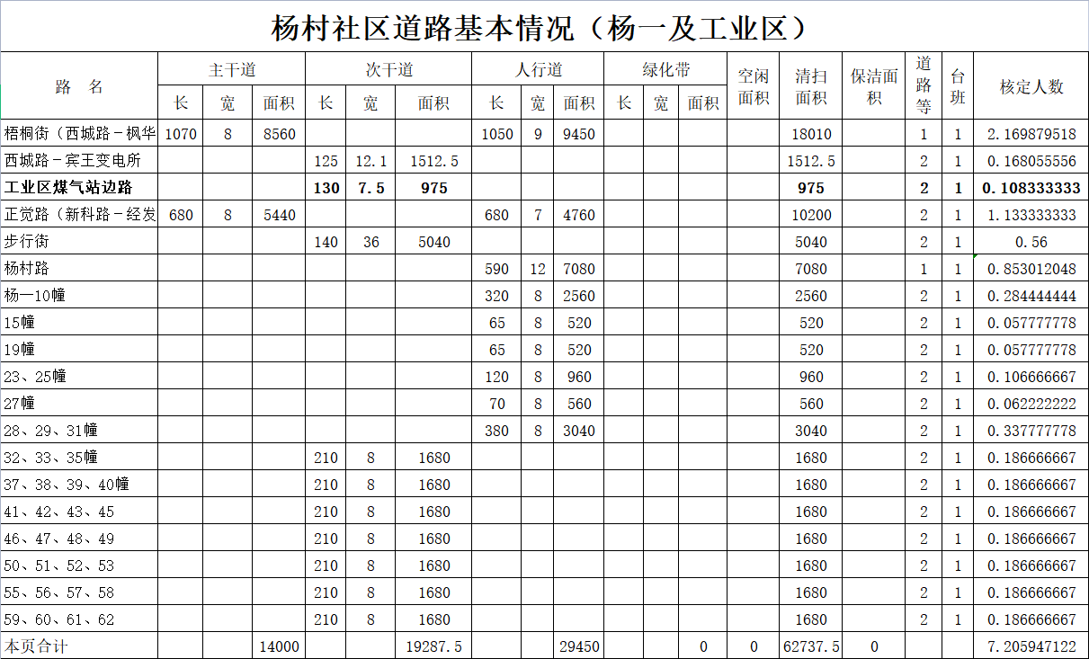
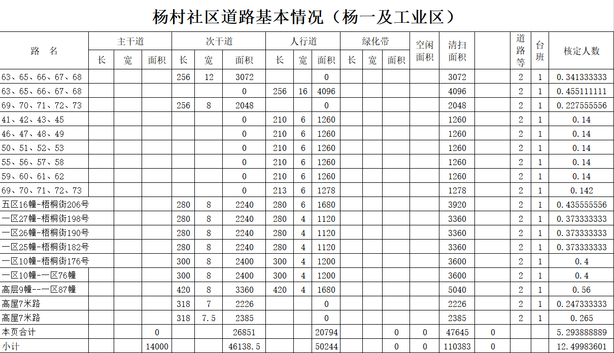
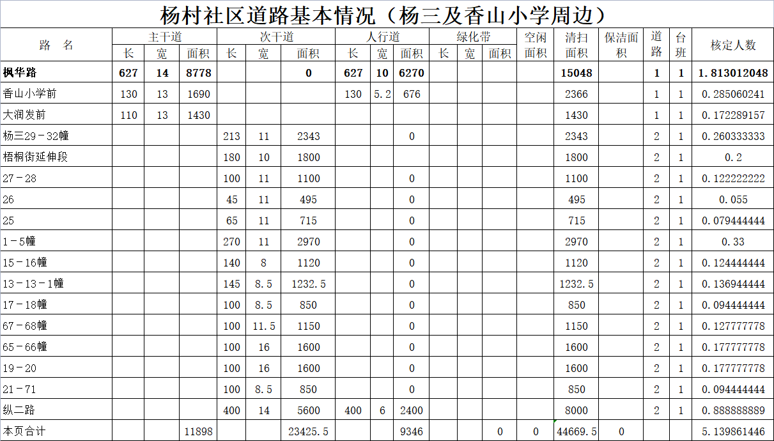
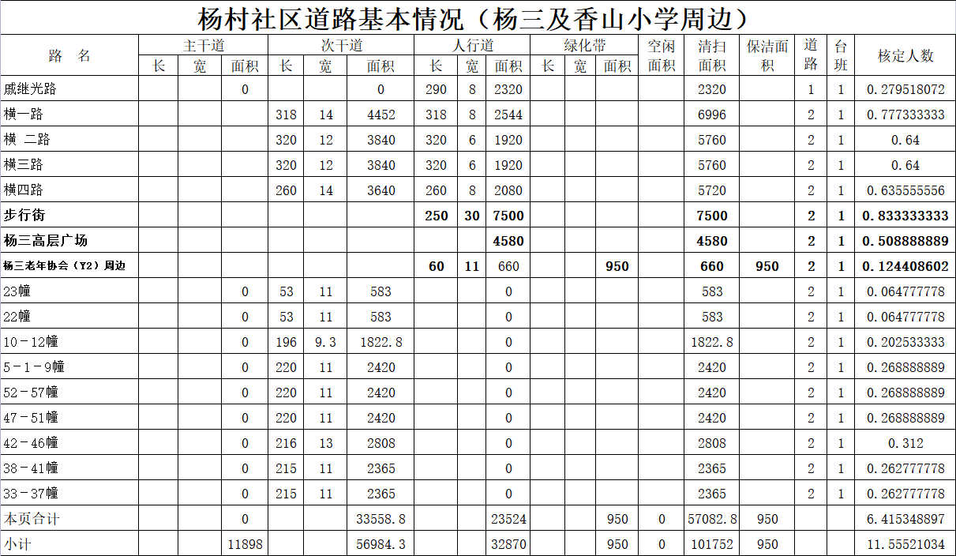
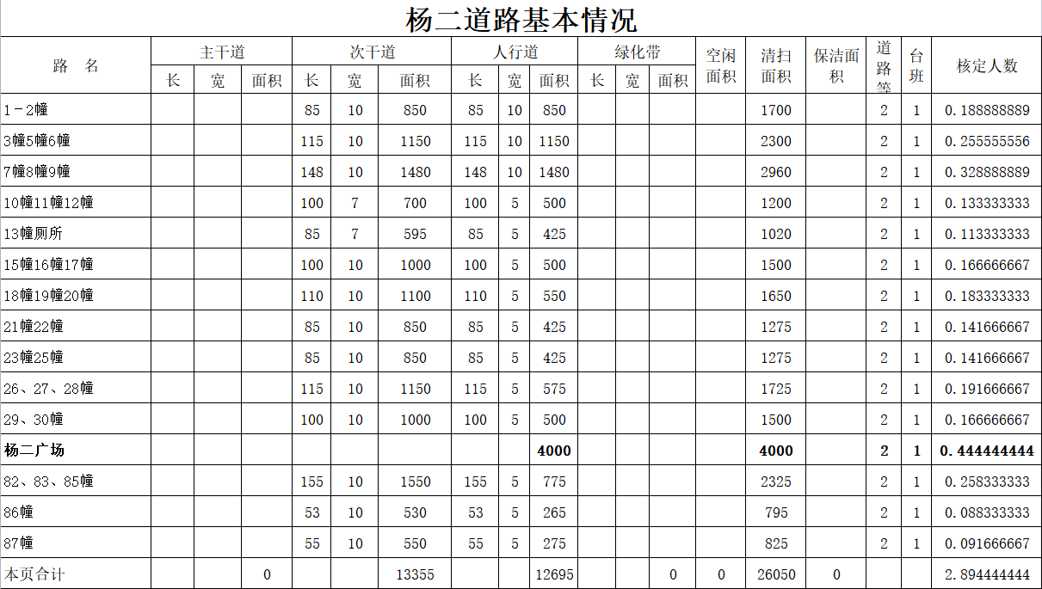
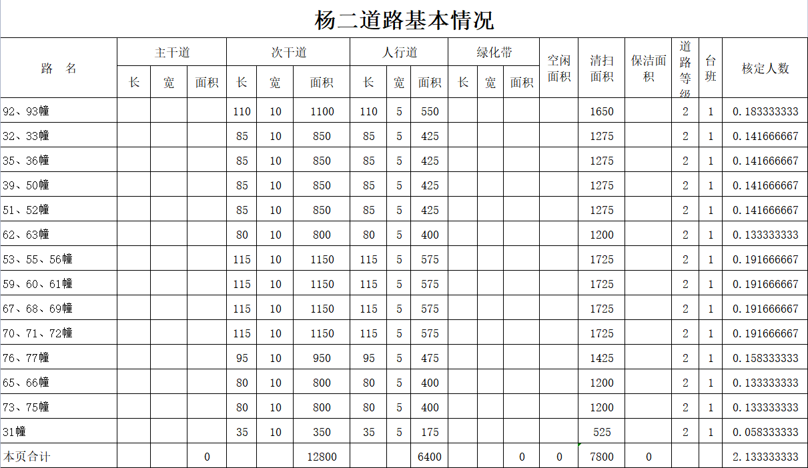
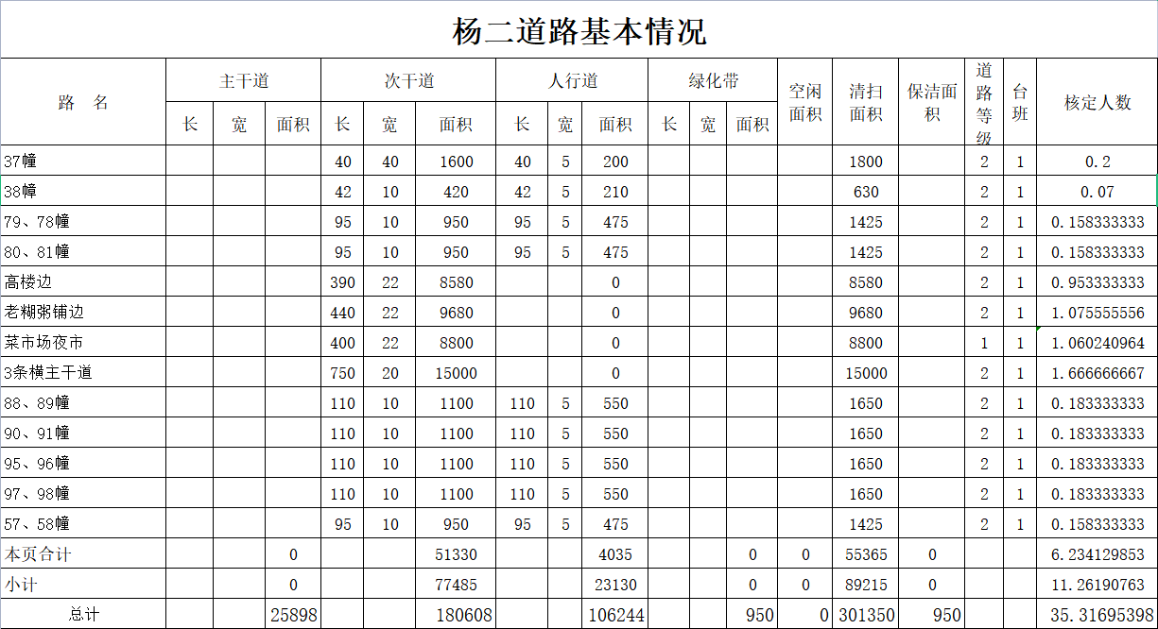
2、人员配备要求

2022年稠江街道杨村社区人数核定表
项 目 | 人 数 | 备 注
清扫人数 | 35 | 含清扫道路面积301350平方米，保洁面积950平方米
垃圾清运驾驶员 | 2
牛皮癣清除人数 | 3 | 含牛皮癣清除材料费用
替班应急人数 | 5 | 按每六人安排一名替班应急人员计算
管理人数 | 1
小 计 | 46

3、车辆配置要求
中标单位在合同签订前至少应配备以下要求的车辆和工具投入到本项目的运营（如若不够，中标人应自行添置设备，直到满足清运要求，相关费用包含在合同总价中，请投标人报价时自行考虑。）：核定载质量2－3吨自装卸式垃圾分类收运车2辆。
- 标段二黎明社区道路基本情况、人员配备和车辆配置要求
1、道路基本情况
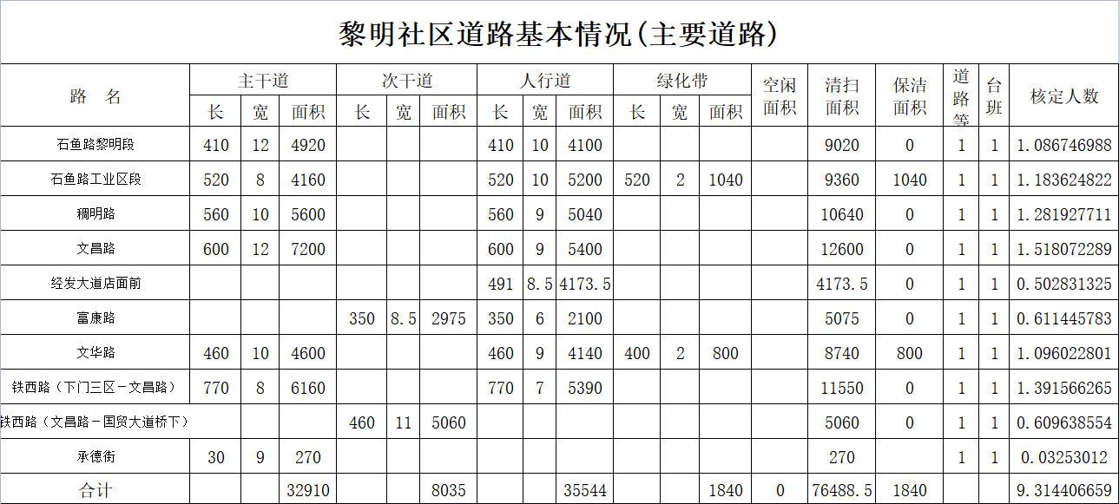
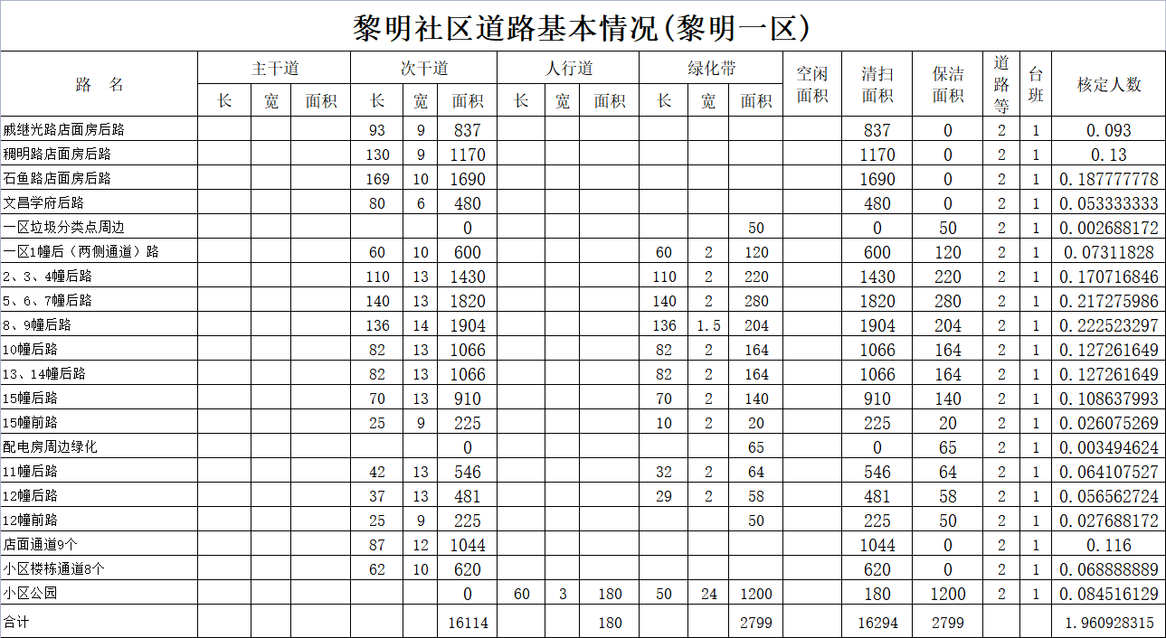
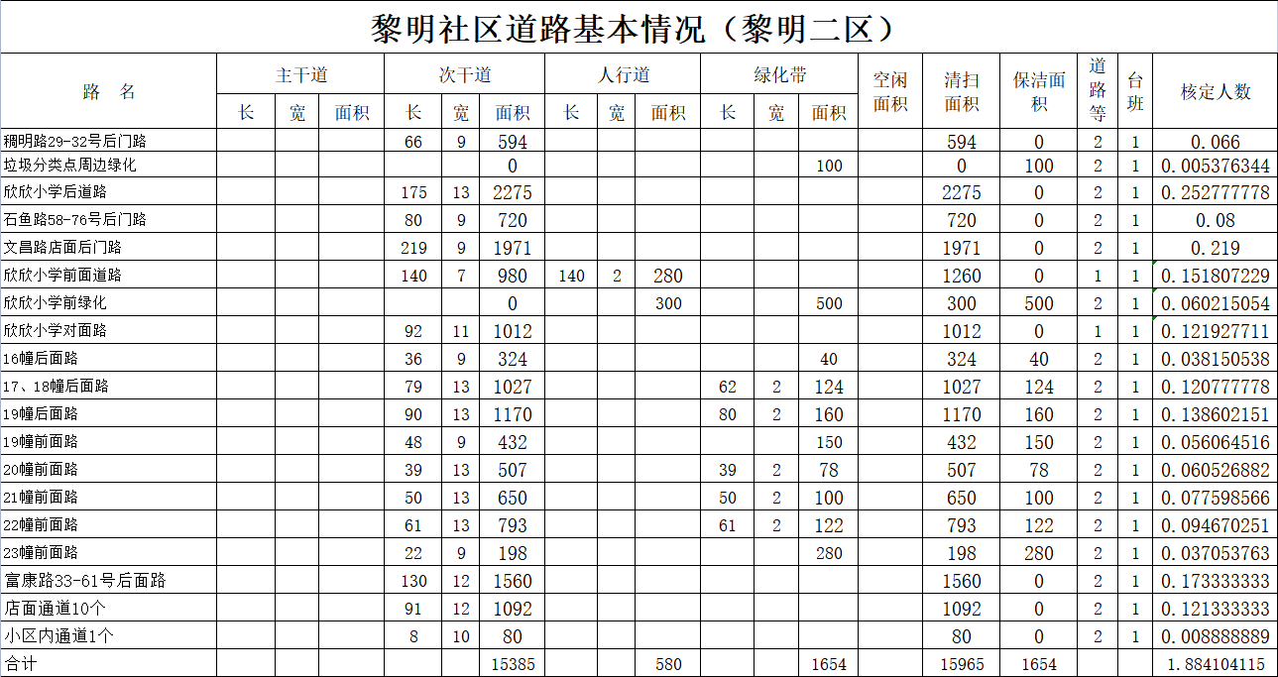
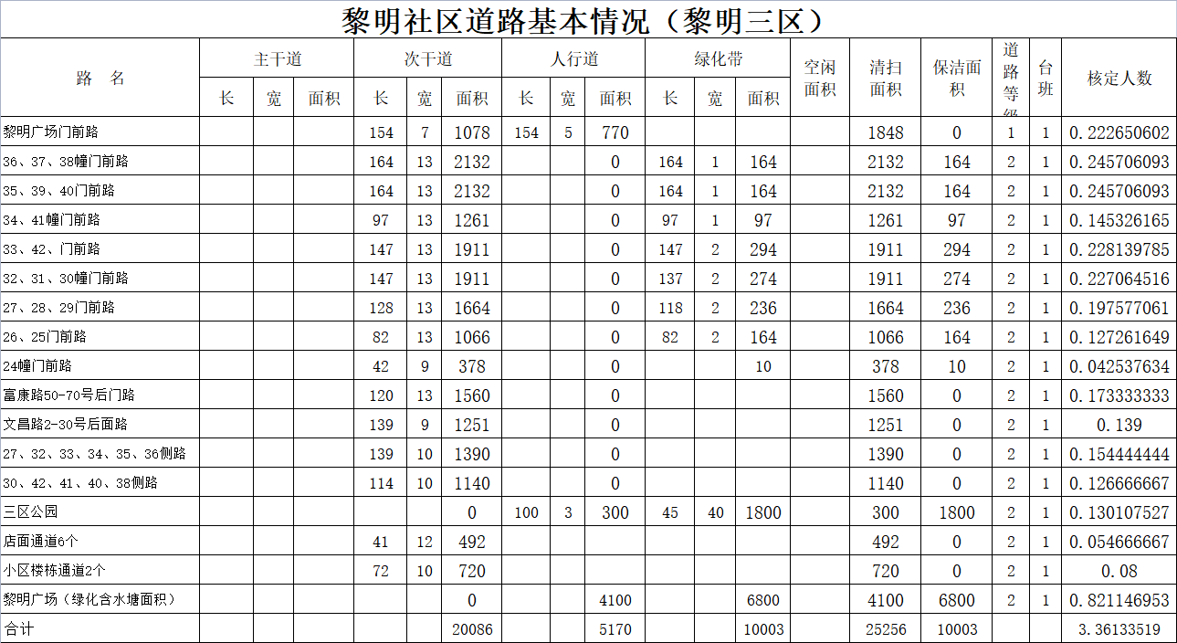
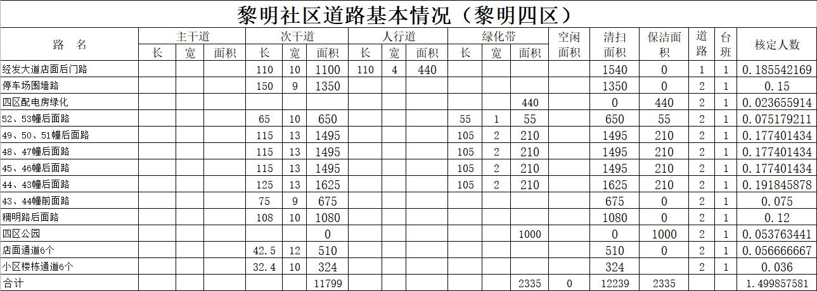
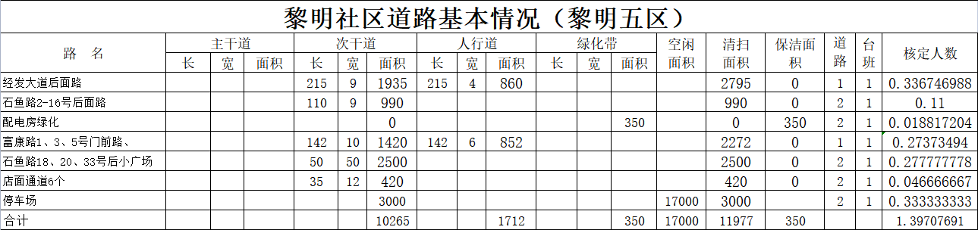
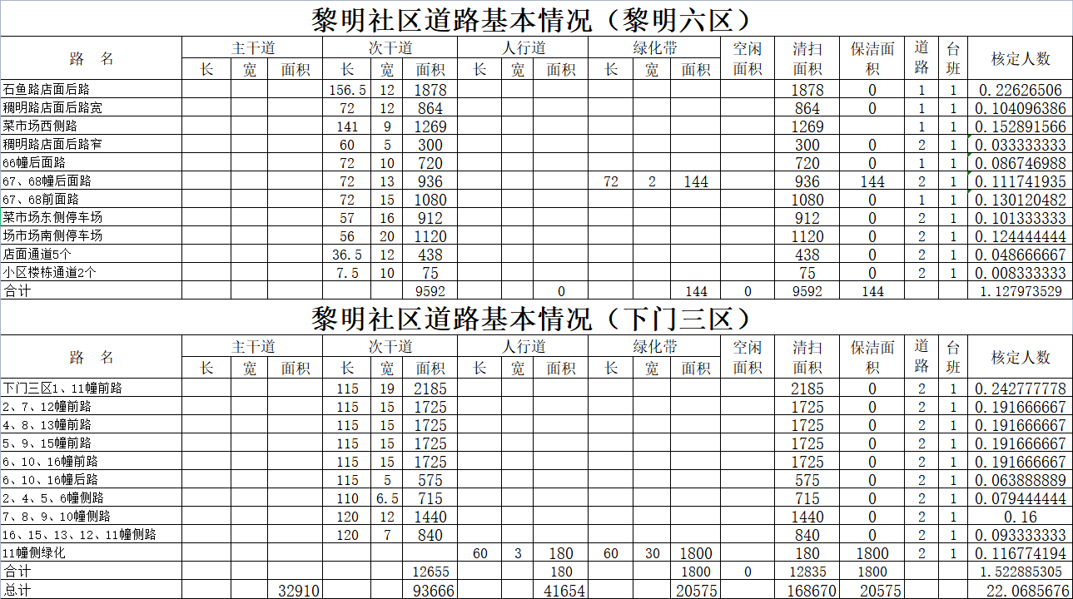
2、人员配备要求
2022年稠江街道黎明社区人数核定表
项 目 | 人 数 | 备 注
清扫人数 | 22 | 含清扫道路面积168670平方米，保洁面积20575平方米（含池塘2806平方米）
垃圾清运驾驶员 | 2
牛皮癣清除人数 | 2 | 含牛皮癣清除材料费用
替班应急人数 | 3 | 按每六人安排一名替班应急人员计算
管理人数 | 1
小 计 | 30

3、车辆配置要求
中标单位在合同签订前至少应配备以下要求的车辆和工具投入到本项目的运营（如若不够，中标人应自行添置设备，直到满足清运要求，相关费用包含在合同总价中，请投标人报价时自行考虑。）：核定载质量2－3吨自装卸式垃圾分类收运车2辆。
（三）标段三高新社区道路基本情况、人员配备和车辆配置要求
1、道路基本情况
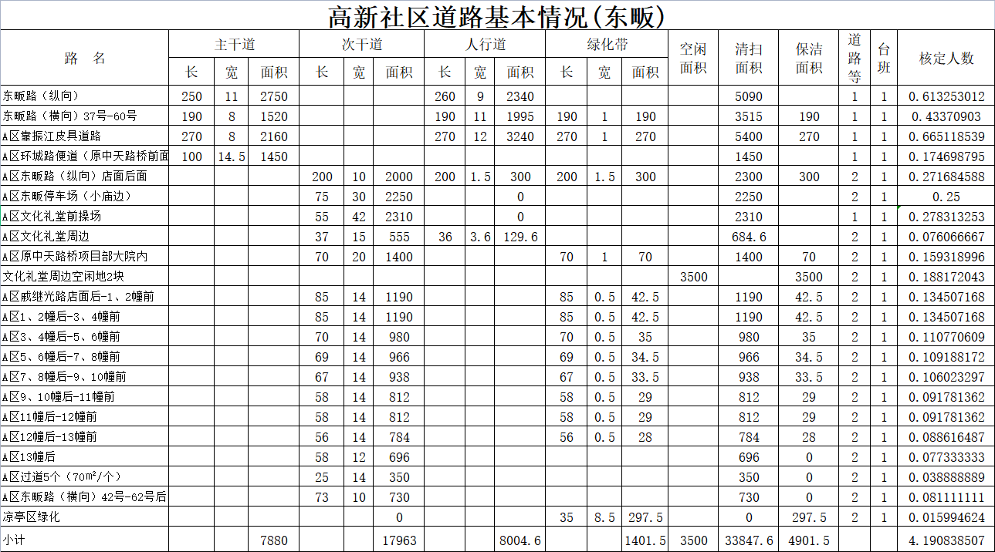
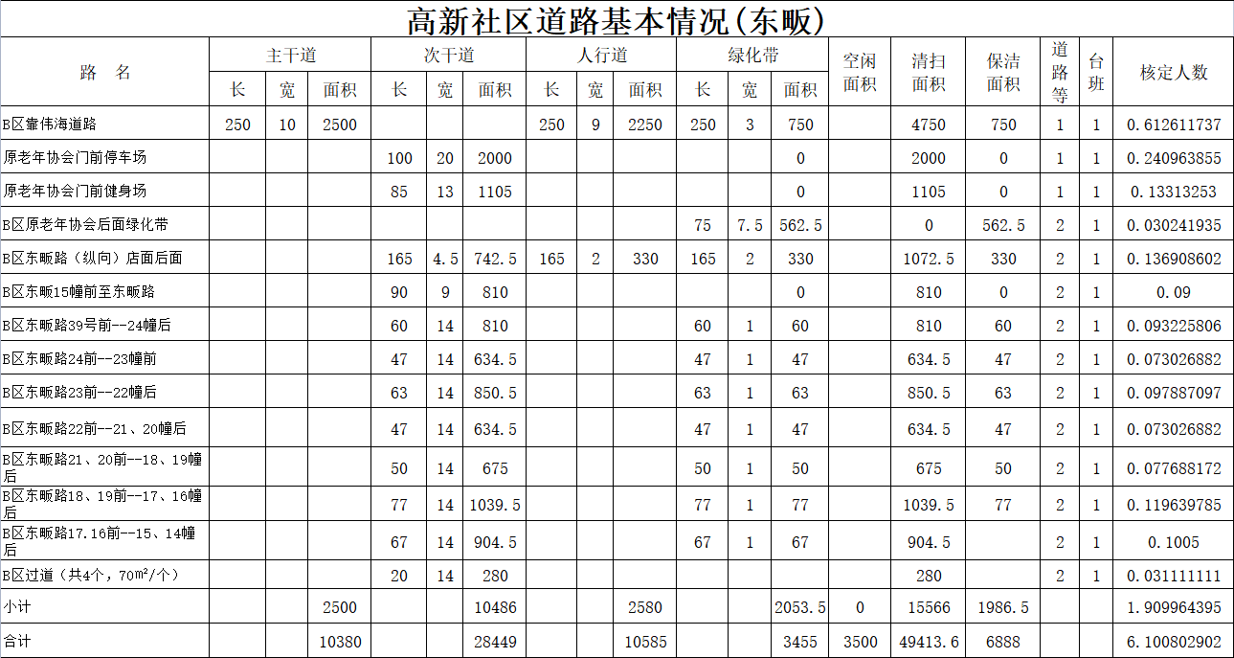
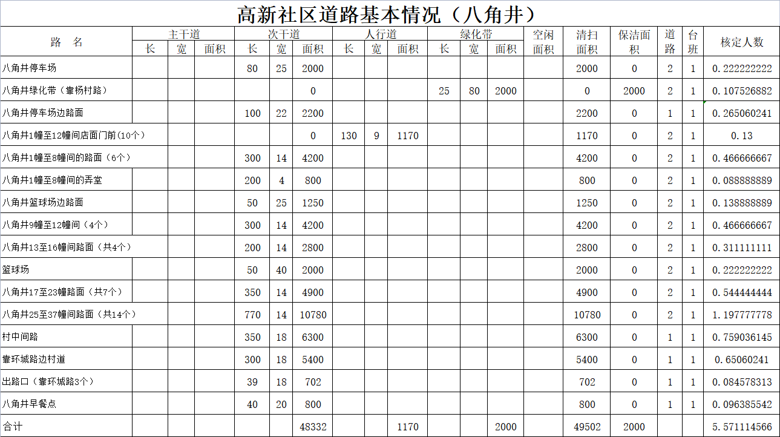
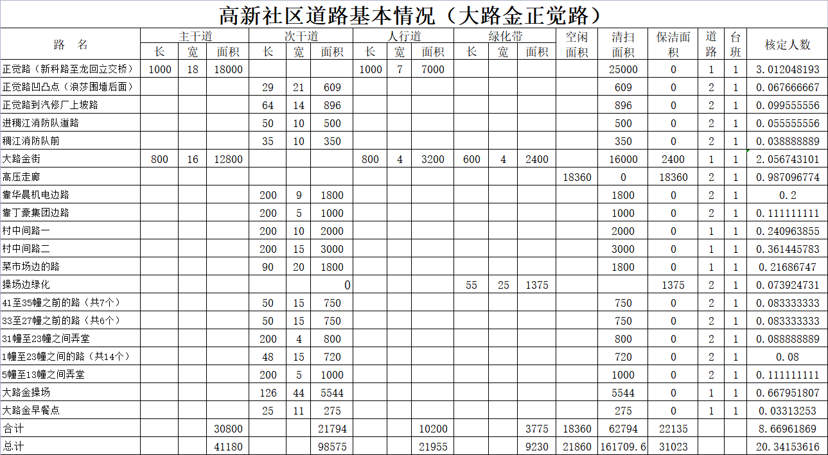
2、人员配备要求
2022年稠江街道高新社区人数核定表
项 目 | 人 数 | 备 注
清扫人数 | 21 | 含清扫道路面积161710平方米，保洁面积31023平方米
垃圾清运驾驶员 | 2
牛皮癣清除人数 | 2 | 含牛皮癣清除材料费用
替班应急人数 | 3 | 按每六人安排一名替班应急人员计算
管理人数 | 2
小 计 | 30

3、车辆配置要求
中标单位在合同签订前至少应配备以下要求的车辆和工具投入到本项目的运营（如若不够，中标人应自行添置设备，直到满足清运要求，相关费用包含在合同总价中，请投标人报价时自行考虑。）：核定载质量2－3吨自装卸式垃圾分类收运车2辆。
（四）标段四松门里社区道路基本情况、人员配备和车辆配置要求
1、道路基本情况
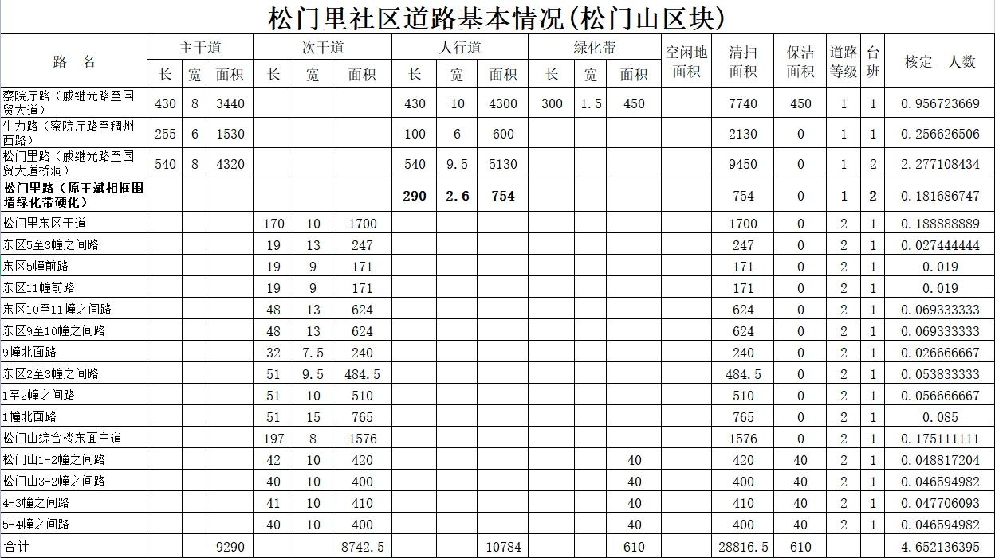
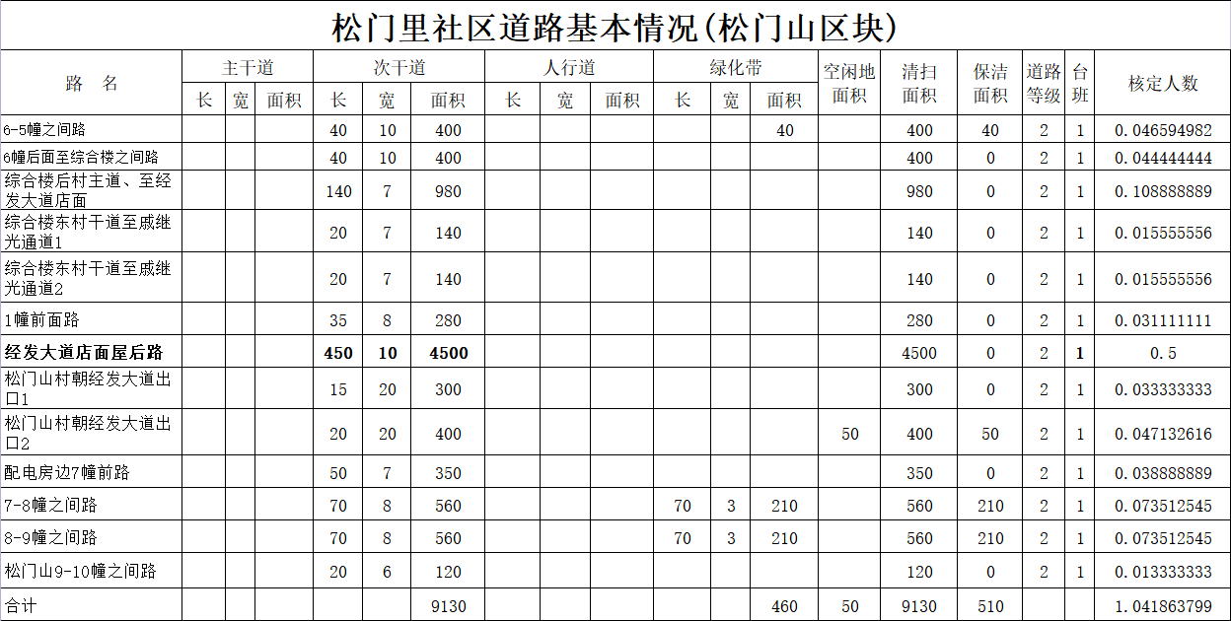
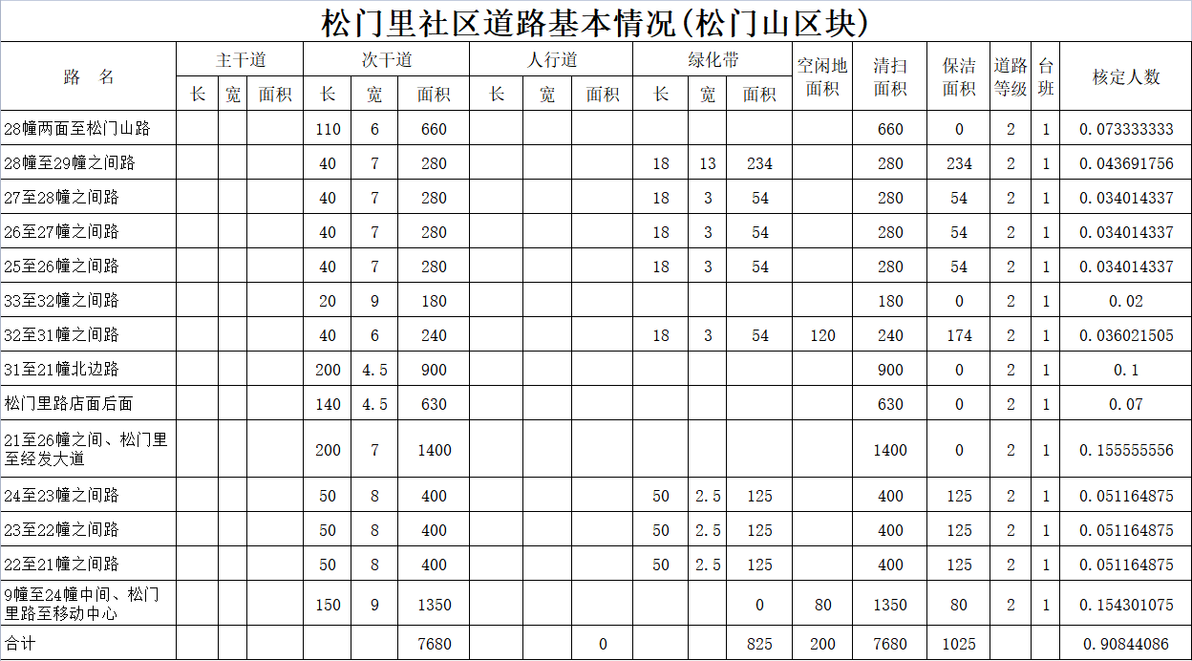
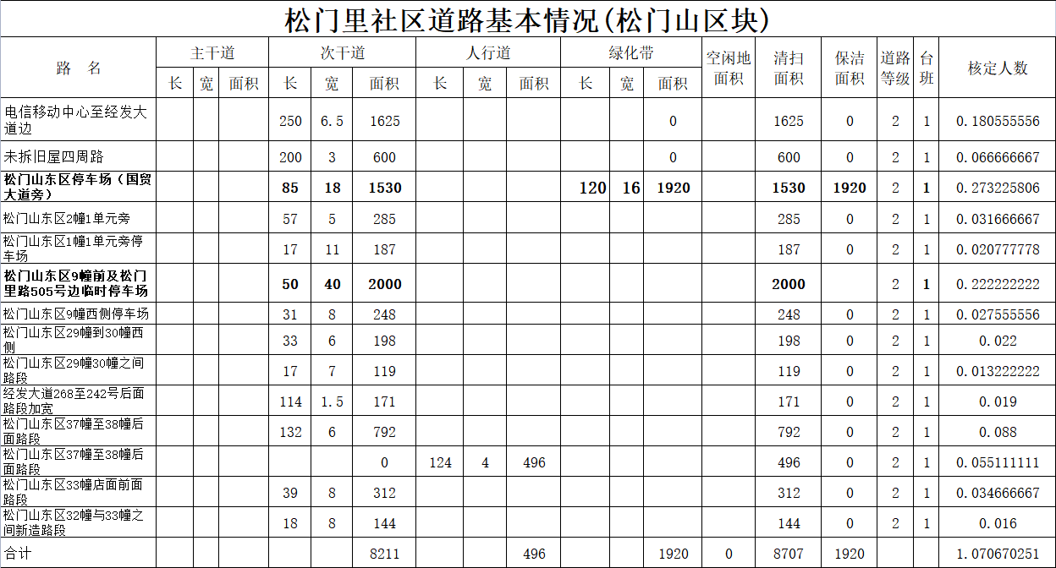
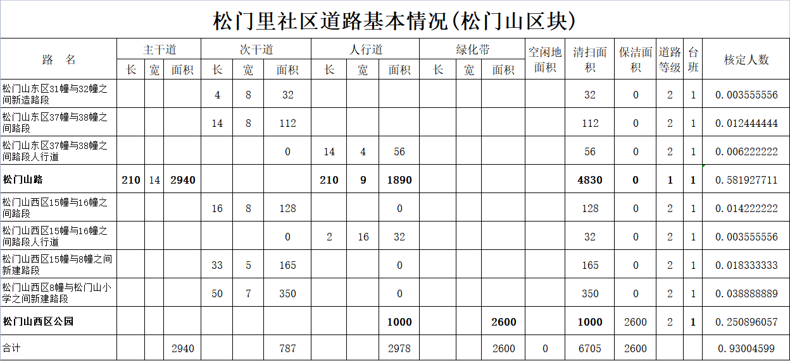
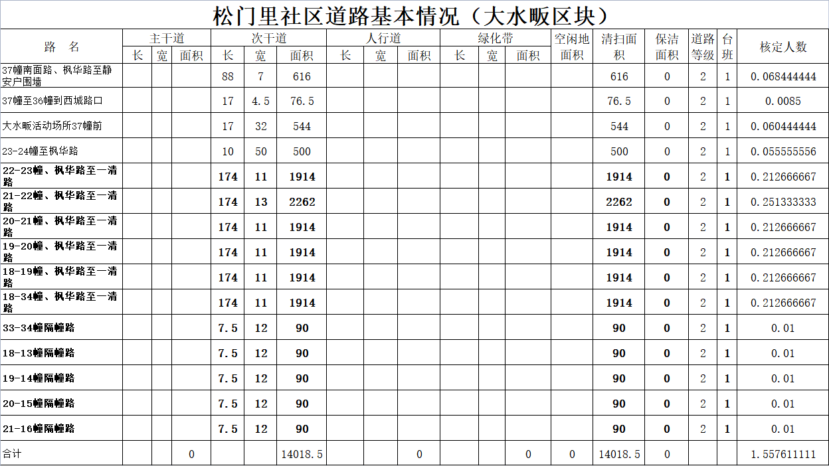
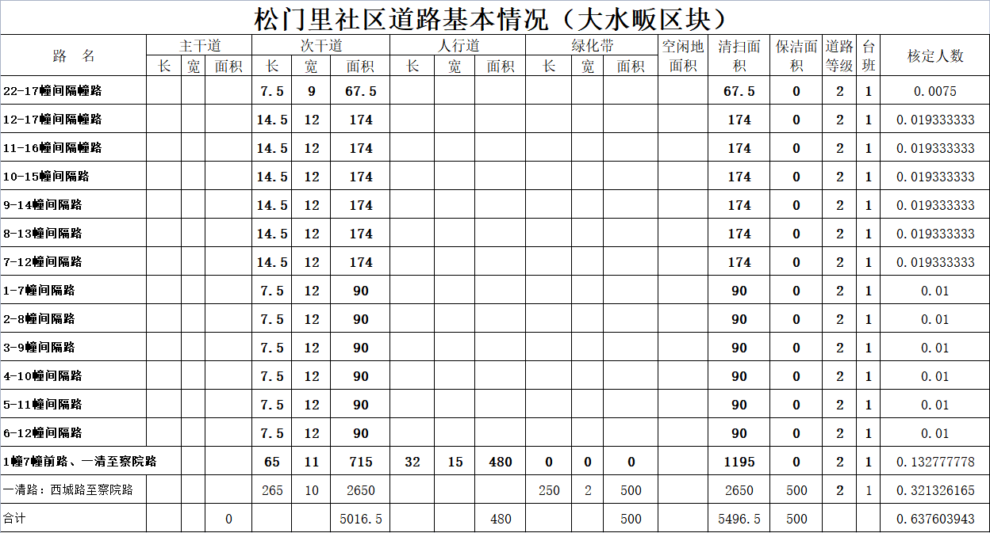
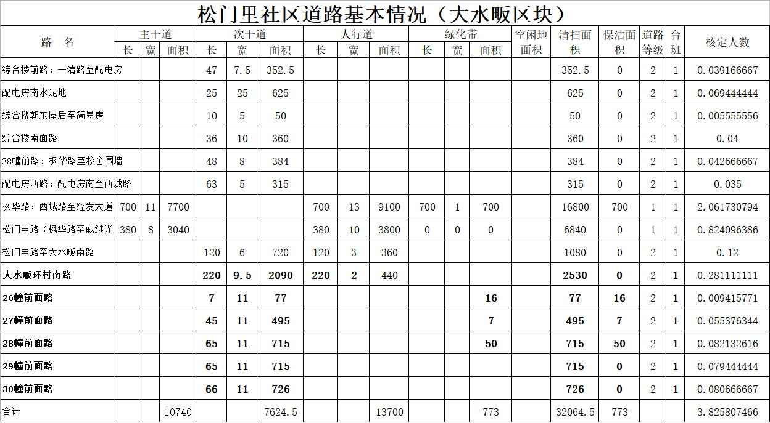
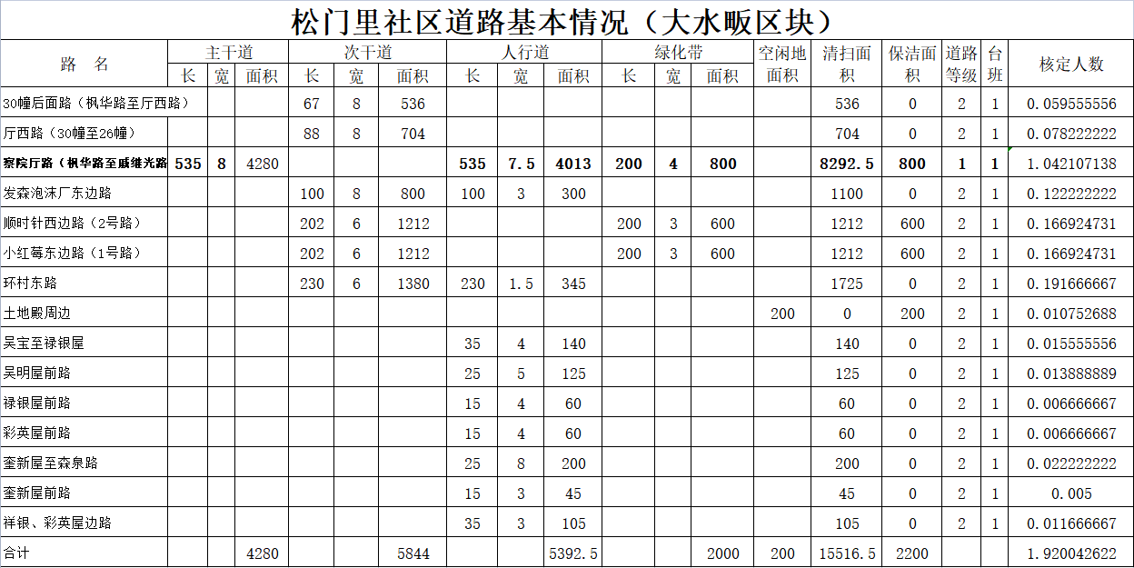
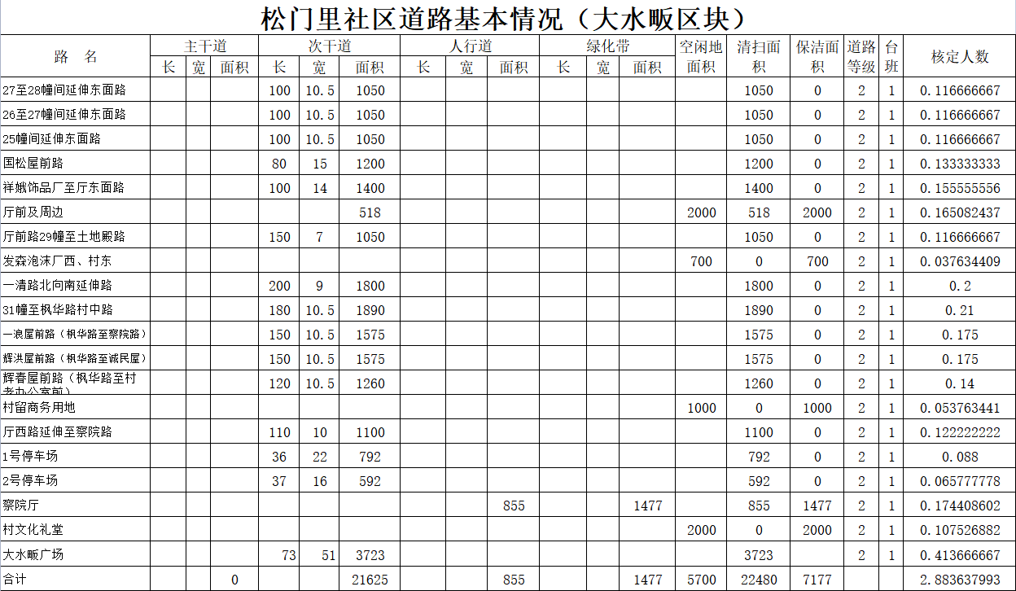
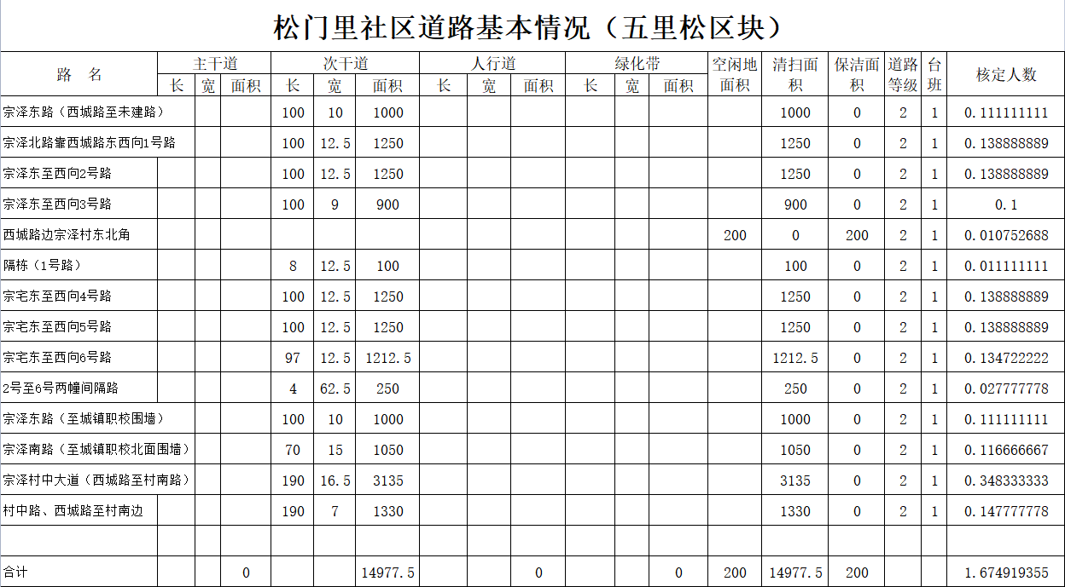
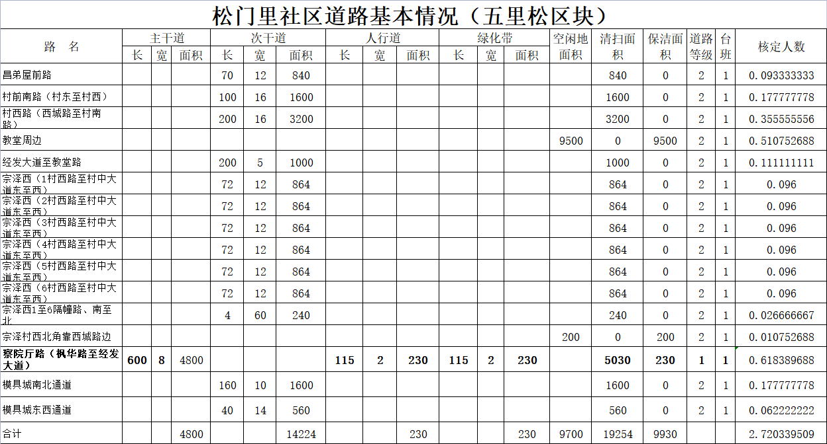
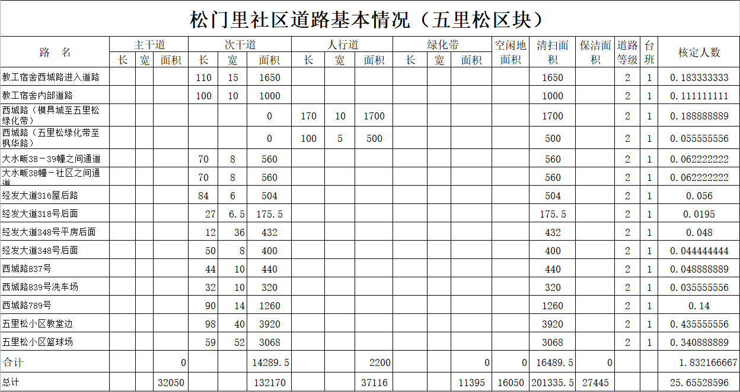
2、人员配备要求
2022年稠江街道松门里社区人数核定表
项 目 | 人 数 | 备 注
清扫人数 | 26 | 含清扫道路面积201336平方米，保洁面积27445平方米
垃圾清运驾驶员 | 2
牛皮癣清除人数 | 2 | 含牛皮癣清除材料费用
替班应急人数 | 4 | 按每六人安排一名替班应急人员计算
管理人数 | 2
小 计 | 36
3、车辆配置要求
中标单位在合同签订前至少应配备以下要求的车辆和工具投入到本项目的运营（如若不够，中标人应自行添置设备，直到满足清运要求，相关费用包含在合同总价中，请投标人报价时自行考虑。）：核定载质量2－3吨自装卸式垃圾分类收运车2辆。

四、其它要求：
★1、中标通知书发出后30日内提供投入本项目保洁人员名册，且员工人员构成中，身体健康且年龄在18－50周岁，以本单位名义服务于本项目的参投社会养老保险的保洁人员不得低于总人数的50%。

五、参照标准
1、本招标文件成文时，下列标准和规范均有效。所有标准和规范都会被修订，投标人应达到下列标准和规范最新版本的要求。
（1）《城市环境卫生质量标准》1997年2月3日建设部建城［1997］21号。
（2）义乌市政府以及稠江街道办事处和城乡垃圾一体化文明卫生要求的规定。
2、采购人认可的其它规定。
3、投标人遵守不限于以上标准及规定时,应向采购人及时解释清楚。
4、义乌市稠江街道清扫保洁运作质量要求及督查考核办法。
5、义乌市稠江街道城镇生活垃圾分类“两定四分”集中投放点管理考核办法。
6、义乌市稠江街道垃圾直运管理考核方法。

六、服务规范
1、建有较完整的规章制度和具体的保洁标准。
2、岗位分工明确，配备专门人员从事清扫保洁工作。
3、有严格的巡查制度、考核和奖惩办法。
4、主动做好责任范围的环境保洁服务工作，确保市（村）容、道路整洁，自觉接受有关各方监管。
5、严格操作规程，定期清扫和动态保养相结合。
6、员工不得在垃圾房（筒）内拾荒，禁止焚烧垃圾、杂物。
7、公开监督电话。
8、员工着装规范。

七、服务人员基本素质要求
1、身体健康无传染病，有正常的工作能力。
2、思想进步，无犯罪纪录。
3、管理人员要求在高中及以上的学历，年龄18-50周岁。
4、遵守法纪法规。

八、应急预案
中标单位应就各种恶劣天气（如台风、暴雨、暴雪等）制定出相应的应急预案，并采取相应的措施，保证人民群众的生命和财产安全。
- 义乌市稠江街道清扫保洁运作质量要求及督查考核办法
（一）适用范围
清扫保洁作业承包范围内所有的机动车道、非机动车道、人行道（扫到沿街店面房为止）及道路附属设施、绿化带、空闲地、停车场、村居公共活动场所、环村路、进村道路、沟渠的清扫保洁和废弃物清理，“牛皮癣”清除和农村公众信息栏管理，垃圾房（承包范围内公厕、清洗间、垃圾投放点、大件垃圾存放点）、果壳箱、垃圾桶的清洗保洁管理，袋装化垃圾的收集，生活垃圾和规定的工业垃圾的分类清运。各社区范围内池塘漂浮物清理，大件（装修、园林）垃圾废弃物的清运和处置，绿化带、人行道、边沟等杂草清除等。
（二）质量要求
1、普扫质量要求
（1）按规定完成清扫保洁任务。二班制保洁路段首次普扫应在6:30前结束，下午普扫应在14：30前结束；一班制保洁路段首次普扫应在8:00前结束，下午普扫应在15：30前结束，保洁路段做到每天不少于2遍的普扫 (包括机动车道两个或四个边、非机动车道两个边以及人行道等所有需清扫保洁的面积)，普扫后应不间断地巡回保洁。清扫保洁时间详见清扫保洁一日作业表。
清扫保洁一日作业表
保洁类别 | 时间段 | 主 要 内 容 | 备 注
二  班  制 | 4:00~6:30 | 普遍清扫一次 | 按市相关部门的规定洒水一次
二  班  制 | 7:00~12:00 | 巡回保洁
二  班  制 | 12:00~17:30 | 普遍清扫一次并巡回保洁 | 按市相关部门的规定洒水一次
二  班  制 | 18:00~21:00 | 巡回保洁
一  班  制 | 5:30~8:00 | 普遍清扫一次 | 按市相关部门的规定洒水一次
一  班  制 | 8:30~10:30 | 巡回保洁
一  班  制 | 13:00~15:30 | 普遍清扫一次并巡回保洁 | 按市相关部门的规定洒水一次
一  班  制 | 15:30~17:00 | 巡回保洁
垃圾房（公厕、清洗间、垃圾投放点、大件垃圾存放点） | 4:00—8:00 | 清理、垃圾清运一次
垃圾房（公厕、清洗间、垃圾投放点、大件垃圾存放点） | 12:00—14:00 | 清理、垃圾清运一次
垃圾房（公厕、清洗间、垃圾投放点、大件垃圾存放点） | 16:00—17:00 | 全面清理、冲洗、垃圾清运 | “两定四分”垃圾集中投放点垃圾清运、社区公厕清理延长时间至21：00
注：该作业表随稠江街道办事处调整而变动，承包方必须无条件按街道办事处调整后的作业时间执行。
（2）达到 “五无五净”标准，即：无果皮纸屑、无土石杂草、无积水积泥、无痰迹烟蒂、无垃圾堆积；路面干净、绿化带树圈干净、边角侧石干净、窨井盖畅通干净、护栏等道路附属设施及果壳箱等环卫设施干净整洁。
（3）绿化带、空闲地、边沟等无生活垃圾、工业垃圾、大件（装修、园林）垃圾废弃物；绿化带、人行道、边沟等无明显杂草等。
（4）清扫保洁路段范围内无 “牛皮癣”，公众信息栏广告发布整洁有序。
（5）垃圾房（清洗间、公厕）的清理和清洗每天不少于2遍，且必须在8：00和17：00前完成。社区承包范围内垃圾房（投放点）、清洗间周边环境整洁、地面无生活垃圾，公厕整洁无异味。大件垃圾存放点垃圾清理、存放符合环保要求，垃圾及时清运处置，管理台账记录完整及时。
2、量化质量标准
（1）一班制保洁道路普扫后路面残留粉尘每平方米不得超过25克；二级道路保洁道路完成普扫后路面所残留粉尘每平方米不得超过10克，人行道完成普扫后残留粉尘每平方米不得超过12克。一级道路路面每天不少于三次、其它道路每周进行一次清洗作业。
（2）路段内随机一点前后50米（共100米）距离内机动车道、非机动车道、人行道（至沿街店面房为止）、道路护栏等附属设施、公路桥隧墙面等无明显污染， “牛皮癣”数量不得超过2处（包括纸贴、喷印和手绘等），农村公众信息栏每日至少开箱张贴发布1次，对不规范张贴行为每日至少清理1次，社区主要道路护栏等设施每半月、其它道路每月，公路桥隧墙面每半年进行一次清洁维护。
（3）路段内随机一点为中心1000平方米范围内，一级道路垃圾废弃物数量不得超过8张（个），绿化带、空闲地内明显废弃物（共享单车）数量不得超过3张（个），且必须在25分钟内及时清理；二级道路废弃物数量不得超过14张（个），绿化带、空闲地内明显废弃物（共享单车）数量不得超过5张（个），且必须在30分钟内及时清理；其他道路废弃物数量不得超过19张（个），绿化带、空闲地内明显废弃物数量（共享单车）不得超过8张（个），且必须在30分钟内及时清理至临时集中存放点或分类清运到规范的垃圾处置场所，共享单车清理至非机动车泊位。
（4）社区清扫保洁范围内随机一点为中心100平方米范围内绿化带成片杂草不得超过3处，100米范围人行道、边沟等明显杂草数量不得超过5处。
（5）垃圾桶定点分类设置，做到干净整洁加盖，垃圾清运后及时清洁桶身、上口及边沿等，垃圾桶（果壳箱）周边地面无垃圾外溢，桶（箱）体内外至少每周清洗1遍。
（6）垃圾房（社区承包范围内垃圾投放点、清洗间、公厕、大件垃圾存放点）实行专人负责，每日不少于2次清理，做到干净整洁无 “牛皮癣”，社区垃圾房（投放点）地面无生活垃圾和工业垃圾，垃圾桶成组分类摆放整齐，外表清洁完好，垃圾及时清运，大件（装修、园林）垃圾日产日清，垃圾房外滞留垃圾必须在20分钟内清理干净，垃圾房周边零星垃圾必须在1小时内清理干净。
（7）按项目要求配置垃圾专用收集车辆，实施分类清运，并按照《义乌市生活垃圾收运车辆车载称重设备技术规范》要求安装车载称重系统，车辆外表整洁，无污迹，分类标识等相关信息规范清晰，车身外观颜色喷涂符合市相关垃圾分类工作要求，严格做到密闭化运输，杜绝抛洒滴漏等问题。收运点垃圾量数据和行车轨迹数据，接入并实时上传至义乌市生活垃圾分类数字化监管系统。
（8）保洁服务公司须指配一名管理人员到所承包范围的区域办公，方便工作协调。
（三）督查考核种类和方法
1、考核种类
督查考核分为：日常考核、周考核、月考核、随机抽查（巡查）考核和定员定岗考核。
2、业务考核方法
（1）日常考核由村级组织和网格人员组织实施，每日应对保洁员在岗作业、清扫保洁质量、“牛皮癣”清除、垃圾清运和环卫设施管理、各类检查督查问题整改等方面情况进行检查并落实现场整改；考核发现问题经考核人员签字后由网格长上报区域共建委、社区，由共建委、社区对问题进行交办，保洁公司及时将整改情况进行反馈。检查结果作为当月村级组织和网格人员对保洁公司提出处罚建议的依据。
（2）周考核由共建委、社区组织实施，社区每周不少于一次、共建委每月不少于二次，按日常考核或专项考核内容进行，重点对保洁公司清扫保洁质量情况、保洁员在岗和工作开展情况、上级督办和媒体曝光等问题整改情况进行量化考核，承包方可以派人参加，考核问题督办各网格，共建委和社区每月汇总后报街道城管办，共建委和社区存档一份，抄送保洁公司一份。考核结果作为共建委和社区对保洁公司进行处罚的依据。
（3）月考核由稠江街道组织实施，每月一次，每次由两人以上（含两人）组成抽查小组或结合文明创建红黄旗村（小区）评比等活动组成考评组进行检查考核，按日常考核或专项考核内容进行，重点检查清扫保洁质量情况、保洁员在岗情况、上级督办和媒体曝光问题整改情况等，承包方可以派人参加，考核问题交共建委和社区进行量化处罚。
（4）随机抽查（巡查）以实地检查形式进行，由稠江街道相关领导、两代表一委员、相关科室、纪检监察、社会组织代表等人员组成巡查组，对各项目（标段）的检查每年不少于1次，抽查地点和抽查种类由稠江街道确定，检查问题由街道通过网格系统等进行督办，并作为街道考核相关科室、共建委和社区、网格人员及村级组织等各层级正确履行对保洁公司监管责任，考核保洁公司履约、规范化管理制度落实情况，审核对保洁公司奖补和处罚，提出提前解除合同并向义乌市政府采购监管部门进行通报，作为相关保洁公司、项目负责人列入政府采购严重失信行为记录名单等的依据。
（5）路面残留粉尘考核点每月由共建委、社区提供20个点，承包方提供10个点，采取抽签的方式产生3个考核点（注：双方提供的考核点跟上一次提供的考核点只能有30%相同，并保证季度内不重复,不合格的点除外）。
（6）定员定岗考核，承包期内全面核查不少于4次，每月随机核查数次不限，需由二人以上(含二人)组成。核查以路面实际在岗清扫人员与承包方每月报送的清扫人员定岗定位名册和人员变动表及身份证信息、联系电话为依据，每个承包区域应统一设置保洁区域、承包单位、举报电话、保洁人员（含替班应急人员）姓名、联系电话等信息的监督牌。
（7）车辆配备和分类清运考核，承包期内全面核查不少于4次，每月随机核查数次不限，需由二人以上(含二人)组成。核查按项目要求配置垃圾专用收集车辆和实施分类清运情况。
（四）考核内容及处罚标准
1、日常考核、周考核、随机考核
（1）清扫保洁区域内道路路面、人行道、绿化带、边沟、空闲地等有零星垃圾和少量杂草，数量超出质量要求且在规定时间内未清除的，每发现一处扣人民币30元；有明显垃圾或影响环境的杂草，且未在规定时间内清除的，每发现一处扣人民币50元，有成堆垃圾等卫生死角或成片枯黄杂草未及时清理的，每发现一处扣人民币100元。
（2）在清扫保洁范围内建筑装修垃圾、废弃物未及时清理，每发现一处扣人民币300元。
（3）规定范围内 “牛皮癣” 数量超出质量要求的，且在规定时间内未清除的，每发现一处扣人民币30元。“牛皮癣” 数量明显超标且在规定时间内未清除的，每发现一处扣人民币50元，农村公众信息栏管理不规范，因广告滞留时间长造成纸张破损、起角，同一内容张贴多张，张贴违法内容广告，广告投放箱未每日开启发布的，每个扣50元。护栏等道路附属设施及公路桥隧墙面明显污染未及时清洁，每发现一个路段扣人民币30元，标段内设施污染普遍超标，每发现一次扣人民币200元。
（4）清扫保洁路面（包括人行道）有明显土石杂草、积水积泥的，绿化带、边沟杂草超过规定标准，每发现一处扣人民币50元。
（5）清扫保洁路段没有普扫的，每发现一人次扣人民币200元；在规定时间内未完成普扫的，每发现一人次扣人民币100元；花扫和漏扫的每发现一处扣人民币50元，花扫或漏扫多处的按实际处数累计处罚。
（6）作业时将清扫的垃圾（灰尘）扫入、停留在窨井上或将清扫的垃圾倒入马路边、河道（沟渠）内、绿化带内等，每发现一人次扣人民币100元；焚烧垃圾的,每发现一人次扣人民币200元。
（7）垃圾清运人员在垃圾转运站或规范的建筑装修垃圾、废弃物处置场所倾倒垃圾时不服从管理的，每发现一次扣人民币100元。
（8）在承包范围内发现路段无人保洁或保洁力度不够，造成道路路面（人行道）残留粉尘重量超过质量要求规定的，每发现一处扣人民币100元。
（9）承包方所聘用保洁人员在上班期间有睡觉、喝酒、看书、看报、玩手机、带小孩、穿拖鞋、闲聊、未着环卫作业服等的，清运车辆车上载人、车外沿挂物等不文明或有损环卫形象的行为，每发现一人次扣人民币50元。
（10）垃圾房（垃圾投放点、大件垃圾存放点）管理人员不落实，日常管理不到位，每发现一处扣500元；垃圾房、垃圾投放点、大件垃圾存放点内的垃圾未及时清运，每发现一次扣人民币200元；垃圾房内容器摆放不整齐，表面不整洁，垃圾房内外墙面有污迹、“牛皮癣”，社区承包范围垃圾房（投放点）地面有生活垃圾和工业垃圾、大件（装修、园林）垃圾，农村垃圾房地面和周边有滞留垃圾，且在规定时间内未清除的，每发现一处扣人民币50元；发现清运人员焚烧垃圾的，每发现一次扣500元，对薰黑墙面未及时粉刷的每个扣500元。
（11）果壳箱、垃圾桶内的垃圾未按规定时间及时清运，造成垃圾溢出或果壳箱、垃圾桶表面有污迹、“牛皮癣”，且在规定时间内未清除的，每发现一处扣人民币50元；垃圾桶未定点加盖、不规范摆放的，每发现一处扣20元。
（12）清洗间、公厕管理人员不落实，日常管理不到位，每发现一个扣500元；清洗间地面有垃圾、污水排放口堵塞未及时疏通的，内外墙面有污迹、“牛皮癣”，每次扣50元；公厕臭味明显、地面积灰、污迹，小便斗尿垢，坑位未及时冲洗，设施破损未及时报告的每项扣50元；公厕长明灯、长流水，擅自允许外来人员取水、洗涤，留宿无关人员，残疾人坑位上锁、堆放工具杂物，化粪池满未及时报告造成堵塞，每次100元；强迫如厕人购买厕纸、厕纸以次充好，清洗作业时未摆放提示牌等不文明行为被投诉的，每次200元。
（13）未按照项目要求配备和使用垃圾专用收集车辆，专用车辆未按要求安装车载称重系统，收运点垃圾量数据和行车轨迹数据等未按要求实时上传市生活垃圾分类数字化监管系统的，每发现一辆次不符合扣500元；车辆未实施分类清运，造成已分类垃圾混装，每发现一辆次不符合扣1000元；车辆外表不整洁，分类标识等相关信息不规范，车身外观颜色喷涂不符合市相关垃圾分类工作要求，运输中抛洒滴漏，每发现一项次扣100元。
2、专项考核
（1）粉尘考核
保洁道路普扫后路面残留粉尘每平方米25克以上（含25克）为不合格。
残留粉尘考核为普扫以后，如在质量要求第一款规定时间内没有完成首次普扫的,不影响考核结果；考核点在建筑工地出口附近的，在距离出口不足200米的情况下，可以移足200米；没有硬面化的路段和区块不进行粉尘考核。
（2）建筑装修垃圾及废弃物考核
每次考核20个点,在考核范围内建筑装修垃圾及废弃物数量超出规定量化质量标准，且在规定时间内未清除的为不合格。
（3）“牛皮癣”、公众信息栏管理考核
在考核范围内“牛皮癣”数量超过规定量化质量标准，且在规定时间内未清除的，2处以上公众信息栏管理不规范为不合格。
（4）垃圾桶、果壳箱考核
垃圾桶未定点加盖摆放、垃圾桶（果壳箱）表面及场面有明显污迹、 “牛皮癣”、 外溢垃圾未在25分钟内清理的为不合格。
（5）垃圾房、垃圾投放点、大件垃圾存放点考核
垃圾房内容器摆放不整齐，地面有生活垃圾和工业垃圾、大件（装修、园林）垃圾等，垃圾房内、外墙有污迹、“牛皮癣”，农村垃圾房外有滞留垃圾，且未在20分钟内清理的为不合格。大件（装修、园林）垃圾积存超过2车未清运的为不合格。
（6）清洗间、公厕考核
清洗间地面有垃圾、污水排放口堵塞未及时处理的，内外墙面有污迹、“牛皮癣”；公厕臭味明显、地面积灰、污迹明显，多个小便斗尿垢，坑位未及时冲洗的；因公厕内部管理不规范造成下水管堵塞；管理人不文明行为被投诉的为不合格。
（7）处罚标准
在考核中，以每项每个考核点为单位，一个点不合格的扣人民币500元；二个点不合格的扣人民币1000元，以此类推。
3、定员定岗考核
以承包方当月报送的清扫保洁人员定员定岗名册及人员变动表为依据，实际在岗情况与所报送的定员定岗名册（变动表）不相符的，每人次扣人民币500元；未按照合同要求的人员构成标准配备的，每不符合一人次扣人民币500元；配备人数少于合同要求标准的，每减少一人次扣人民币1000元。
4、其他处罚标准
（1）因清扫保洁质量差，被新闻单位公开曝光或受到上级单位(领导)督查考核批评的，经查实，每次扣人民币2000元；所在小区（村）在街道组织的文明创建红黄旗评比中被评为黄旗，或在上级组织的文明创建、垃圾分类等攻坚竞赛考核中被随机抽中为考核区域，且该次考核攻坚竞赛单项结果列为末两位的，每次扣2000元。
（2）因清扫保洁质量差，受到群众举报或96150、市长信箱等网上通报的，经查实，每次扣人民币1000元，因保洁人员居住处环境脏乱造成群众投诉、上级督办的，每处扣500元。
（3）承包方不按时报送清扫人员定员定岗名册（变动表）和责任路段表的，每超出一天扣人民币500元。
（4）承包方安排的清扫保洁作业人员数（以承包方每月提供的清扫作业人员名册及路段责任表以及上报的变动人员名单为依据），在规定的作业时间段，如同一责任路段内连续2天（次）检查都未有人在岗清扫的，按减少1人次扣人民币1000元。
（5）承包方将工业垃圾、大件（装修、园林）垃圾任意倾倒处理或焚烧的，经查实每次扣3000元。
（6）因突击性创建任务或上级督办、媒体曝光问题整治等，对承包范围内保洁不到位的相关区域，在共建委、社区通知保洁公司后未及时配合整改的，经街道批准，由共建委、社区安排人员进行清理，相关经费经街道审批（支付）后，从当月承包合同支付额中扣除。

十、义乌市稠江街道城镇生活垃圾分类“两定四分”集中投放点管理考核办法
为进一步推进城镇生活垃圾分类工作向数字化管理方式迭代升级，规范城镇生活垃圾分类“两定四分”集中投放点（以下简称投放点）管理，强化小区（村）股份经济合作社、业主委员会等自治组织垃圾分类工作管理的主体责任，明确相关部门、街道科室、社区、共建委、小区（村）（合作运营管理服务单位）督导人员、保洁（物业）公司及清运人员参与城镇生活垃圾分类工作的责任分工，全面提升稠江街道城镇生活垃圾分类管理水平，特制定本办法。
一、每日工作时间
时 间 | 保洁人员  （一班制） | 垃圾清运人员 | 垃圾分类督导（巡查）人员
时 间 | 保洁人员  （一班制） | 垃圾清运人员 | 定点值守时段 （6－8小时） | 巡回监督时段 （4－6小时）
上 午 | 5：30－11：00 | 5：00－10：30 | 6：00－10：00 | 10：30－11：30
下 午 | 13：00－17：00 | 14：30－21：00 | 17：00－21：00 | 13：30－16：30
二、工作职责及要求
1、垃圾分类督导人员（含合作运营管理服务单位、物业公司管理人员）：
⑴熟练掌握生活垃圾分类标准，对易腐垃圾、可回收物、有害垃圾、其他垃圾能正确分类，向居民宣传垃圾分类相关知识和定时投放要求，检查和纠正居民垃圾投放未分类情况，严禁清扫垃圾、工业垃圾、大件垃圾、建筑装修垃圾、餐饮业餐厨垃圾等进入投放点；
⑵管理和维护投放点内设施，保持水电监控、宣传标牌（显示屏）等各类设施清洁完好、使用正常；垃圾桶（智能箱）内外表干净整洁，按要求规范排列，脚踏（手动、自动）开盖机构正常，轮轴移动顺畅，桶身分类标识完整清晰准确；如发现其他垃圾桶满溢时，应及时进行适当的压实处理，发现易腐垃圾桶垃圾量超过容量3/4的，应及时联系相关单位收运或换桶，可回收物桶满应及时整理打包，不得随意堆放，及时报告有害垃圾收集情况，配合做好有害垃圾收运；未配备智能开盖设备的点位，集中投放时段为方便居民投放而开盖垃圾桶总数不得超过3只；垃圾桶等投放点设施冲洗后应及时进行清理，保持投放点及周边地面清洁无积水；下班前整理工具设备，断水断电加锁；
⑶每天按规定的定时投放时间要求提前30分钟到岗，分早晚两个垃圾集中投放时段在岗值守，着统一配备的马甲或佩带证件开展工作，服务监督岗按要求张挂工作牌，因故不能按时到岗的应有指定人员顶替，其他时段巡回监督检查，确保投放点卫生整洁、投放准确、秩序规范、设施完好；
⑷及时做好投放点各类生活垃圾量等信息登记，协助做好积分管理，督促做好智能投放信息采集，协助并监督垃圾清运人员按要求分类清运和称重等计量信息上传。
⑸服从小区（村）、社区、共建委、街道办事处及上级相关部门工作人员的监督管理，遵守上下班纪律，不在上班时间从事与工作无关的事情，不迟到早退。
2、保洁公司（含物业公司）保洁人员、清运人员：
⑴保洁人员应熟练掌握垃圾分类标准，将清扫保洁产生的垃圾按易腐垃圾、可回收物、有害垃圾、其他垃圾分类收集、定点投放、清洁收运；
⑵垃圾清运人员应熟练掌握垃圾分类标准，对各投放点上的易腐垃圾、其他垃圾按要求分类清运至指定的垃圾转运站，如转运站不接收易腐垃圾的，直运至规范的易腐垃圾处理场所，严禁垃圾混装清运；
⑶垃圾清运人员在装运垃圾时如发现投放点桶内垃圾未落实源头分类的，应及时联系和督促督导人员予以纠正或向小区（村、物业）管理人员、网格人员反映，相关人员未及时整改的，应向社区、共建委、街道城市管理服务办报告。
⑷清运频率：每天按要求分早晚两个时段进行，垃圾投放集中时段应增加清运频次。
3、小区（村）和网格人员
⑴小区业委会和村级自治组织应经常开展居民垃圾分类宣传，利用党建+单元作战体系开展志愿服务，设置垃圾分类宣传栏（牌）、开展垃圾分类知识竞赛、实施积分制管理等形式开展宣传，提高居民垃圾分类知晓率，鼓励和引导居民按要求定时定点投放生活垃圾，规范处置餐厨垃圾、工业垃圾和建筑装修垃圾等，积极支持并参与垃圾分类志愿服务等工作；
⑵小区（村）应按要求招募督导人员和志愿服务人员，及时上报督导人员姓名、身份证号、文化程度、联系电话、责任点位及变动等情况，提出人员、点位分级管理建议；
⑶小区（村）应合理安排各投放点定时投放时间，集中投放时段（定点值守时间）不少于6小时，加强对督导人员按时上下班情况、现场智能投放信息采集和管理秩序情况、宣传引导和监督纠正分类情况的检查，加强非投放时段人员巡回监督情况的检查，确保桶内垃圾分类质量，按工作实绩进行量化考核；加强对保洁公司分类清运及清扫垃圾分类情况的监管。
⑷对以合作方式引进社会组织参与垃圾分类宣传和监督管理的，小区（村、社区）应签订劳务派遣或提供管理服务相关协议，明确权利义务关系，强化巡查、督导人员队伍基本素质要求，维护从业人员劳动权益，落实从业人员安全等各项保障。
社区、共建委、街道城管办要按网格化管理要求落实专人开展常态化监督考核，协调解决垃圾分类工作中存在的突出问题，保障各类人员工资奖补及时发放；配合公安、执法、市场监管等部门，及时查处未按规定分类投放和阻挠垃圾分类工作中各类人员正常履行职责等违法行为。
四、考核办法
（一）考核方式
督查考核分为：日常检查、周考核、月考核、随机抽查（巡查）考核和定员定岗考核，可结合小区（村）红黄旗考核、清扫保洁运作质量督查考核、垃圾分类迎检工作检查等进行。小区（村）和网格人员做好垃圾分类日常检查，社区、共建委每周，街道每月考核垃圾分类工作开展情况，随机抽查（巡查）考核由街道组织实施。街道月考核、随机抽查发现的问题交社区、共建委进行量化处罚，考核结果由社区、共建委汇总后于次月5日前上报街道，作为支付保洁公司服务费用、合作单位管理服务费用及发放督导人员奖励补助的依据。
（二）奖惩措施
1、督导人员考核：检查督导人员上下班工作纪律及投放点设施是否清洁完好，垃圾桶摆放是否规范整齐，桶内垃圾分类是否正确等。督导人员违反工作纪律，未按要求着装（持证）、做工作以外的事，每发现一次扣10元，未按时上下班，每次扣30元；投放点设施污损、垃圾桶摆放不规范的，每处扣10元；因督导人员定点投放时段怠于履行监督引导职责，造成投放信息采集数据不完全，整体分类正确率低，按每分错1桶扣20元；因督导人员在投放时段外未落实巡回检查造成点位垃圾分类瘫痪的，每次扣30元；督导人员不服从小区（村）和社区、共建委、街道办事处的管理，对现场检查指出问题拒不改正的，每次扣50元，两次以上予以辞退；因督导人员工作不到位，投放点垃圾分类相关问题被新闻媒体公开曝光或受到上级部门（领导）督查考核通报批评的，每次扣100元；累计处罚情况作为督导人员奖惩、聘用、等级评定等的依据。以合作方式引进社会组织参与垃圾分类监督管理的，专职巡查人员费用按所管理区域合计处罚金额的20%进行处罚。
因投放点督导人员创新工作方式、管理成效显著，接待各级参观学习或在上级检查考核中受到相关部门领导表扬的每次奖励50-100元，因督导人员工作认真负责，积极协助相关部门查处垃圾分类违法行为的每起奖励100－200元。以合作方式引进社会组织参与垃圾分类监督管理的，专职巡查人员按所管理区域合计奖励金额的20%予以奖励。
2、保洁人员、清运人员考核：
⑴保洁人员清扫时垃圾未分类收集、分类投放，清运人员未按规定及时清运造成垃圾桶满溢，清运人员不按要求分类清运垃圾造成混装的，垃圾分类工作被新闻媒体公开曝光或受到上级部门（领导）督查考核批评的，经查属保洁公司责任的，投放点以外分类垃圾桶管理不规范的，保洁人员、清运人员配备情况未及时上报等问题，参照《义乌市稠江街道清扫保洁运作质量要求及督查考核办法》相关条款视情扣款。
⑵保洁人员未按定点、分类投放等规定随意将清扫垃圾倒入投放点的，每次扣200元。

十一、义乌市稠江街道垃圾直运管理考核方法
（1）从事工业垃圾（或规定的已分拣可焚烧废弃物）直运车辆必须采用5吨以上（含5吨）压缩式收集车，建筑装修垃圾收集、运输的车辆必须符合道路运输管理部门的规定，相关车辆必须具有规范的分类标识，通过相关管理部门的审核批准，发现不使用专业车辆的每次扣500元，并当场纠正，如不纠正的，每次扣2000元。
（2）垃圾直运车辆必须将垃圾分类运送到焚烧厂或规范的处置场所场，如发现未送至指定地点乱处置或焚烧的，或发生将承包范围内的工业垃圾（或规定的已分拣可焚烧废弃物）运到垃圾中转站内倾倒的，每项/次扣3000元。两次以上的，解除承包协议。
（3）从业单位不按规定时间作业，造成应直运工业垃圾（或规定的已分拣可焚烧废弃物）、建筑装修垃圾滞留，每次扣200元。
（4）从事工业垃圾（或规定的已分拣可焚烧废弃物）、建筑装修垃圾收集、运输的从业单位未按照规定的运输路线运输到指定地点，或未按处置场所的管理要求安装定位装置、过磅，未按要求如实提供垃圾来源现场图片信息等审核资料等被通报的，经查实每项次扣500元。两次以上的取消直运资格。
（5）从业单位车容车貌脏、乱、差，对工业垃圾（或规定的已分拣可焚烧废弃物）未将后方压缩板处于封闭状态，汽车底盘尾部、厢体周边悬挂垃圾，建筑装修垃圾运输时未盖好挡板或篷布，沿线散落垃圾的，每项次扣50元。
（6）从业单位清运人员不按规定要求作业，或服务态度恶劣，语言、行为不文明，造成不良影响或接到投诉的，经查实每项扣500元。
（7）垃圾直运车辆在将一处收集点内垃圾装车后，未将该收集点及周边清扫干净的，每次扣50元；没有打扫整理的，每次扣100元。
（8）因承包方工作不到位被新闻单位公开曝光或收到上级单位（领导）督办、通报批评的，经查实，每次扣1000－2000元。
（9）发生重大交通事故，造成恶劣影响或发生安全事故、环境污染事故的，每次扣2000元，属管理原因造成重大责任事故的，解除承包协议。

十二、服务期限要求及服务地点
1、服务期限：一年；具体时间在合同签定时确定。
2、服务地点：义乌市稠江街道辖区。

十三、履约验收
1、采购人应按《义乌市政府采购合同履约与验收管理办法》（义招管办【2008】32号）及《义乌市关于规范政府采购管理的若干意见》（义政办发【2017】102号）等有关规定，对政府采购项目履约情况予以监督并及时、认真组织验收。对国家有强制性要求的项目，还应通过国家认可的相关检测机构的验收。

十四、付款方式
1、在合同生效以及具备实施条件后7个工作日内甲方向乙方支付合同总价40%的预付款。剩余款项按12个月平均计算每月承包款的金额，由区域共建委、街道城管办组织人员对中标单位的实施情况进行检查考核，达到质量要求，在次月上旬支付（凭税务机关的正式发票，划至中标人单位账户）；未按实施方案、技术方案执行，达不到质量考核要求的，及时提出警告，并限期改正，视情扣款，并在限期内整改落实后再支付。费用凭合同、中标通知书、正式增值税发票、政府采购验收单和政府采购资金结算单由义乌市人民政府稠江街道办事处直接支付。
2、在签订合同时，中标方明确表示无需预付款或者主动要求降低预付款比例的，采购单位可不支付或减少预付款支付比例。
第四章 开标、评标和定标须知

一、开标
1、本项目实行电子开评标，投标方无需前往开评标现场，只需在规定时间内在“政采云”平台上上传电子投标文件。
2、电子开评标及评审程序
2.1投标截止时间后的1小时内（开标当日上午09:30-10:30时），由各投标人自行对电子投标文件进行解密（请各投标人务必在规定时间内完成电子投标文件的解密工作，在电子开评标期间，投标方（授权代表）需确保在各自所在的区域具备上网的技术条件并保持网络及联系方式畅通），同时为避免出现意外，建议全程由一台电脑进行操作（包括标书制作、上传、解密等），中途不要更换电脑；
2.2.评标委员会对投标方的资格和商务技术响应文件进行评审；
2.3评标委员会对报价情况进行评审；
2.4在系统上公布评审结果。
特别说明：政采云公司如对电子化开标及评审程序有调整的，按调整后的程序操作。

二、评标
3、评标小组
3.1 评标小组将根据招标采购项目的特点确定。其成员由技术方面专家和采购人代表5人及以上单数组成。评标小组对投标文件进行审查、质疑、评估和比较。
4、评标原则
4.1评标小组将遵循公开、公平、公正的原则，严格遵守评标工作纪律。
4.2先评资格及商务技术响应文件，再评报价响应文件。
4.3客观公正对待所有投标人，对所有投标评标均采用相同的程序和标准。评标的依据为招标文件和投标文件。
4.4有利于提高政府投资效益，节约建设资金。
4.5在评标过程中，出现异常或特殊情况时，由评标小组集体讨论决定。
5、评标过程的保密
5.1开标后，直至授予中标人合同为止，凡属于对投标文件的审查、澄清、评价和比较等有关的资料以及中标人的确定情况等与评标有关的任何情况均严格保密。
5.2在投标文件的评标和比较、中标人确定以及授予合同的过程中，投标人向采购人和评标小组施加影响的任何行为，都将会导致其投标被拒绝。
5.3中标人确认后，采购人不对未中标人就评标过程以及未能中标原因作出任何解释。未中标人不得向评标小组人员或其他有关人员索问评标过程的全部情况。
5.4为保证定标的公正性，在评标过程中，评标成员不得与投标人私人交换意见。在招标工作结束后，凡与评标情况有接触的任何人不得也不应将评标情况扩散出评标成员之外。
5.5评标小组不向落标方解释落标原因，不退还投标文件。
6、投标人的认定
单位负责人为同一人或者存在直接控股、管理关系的不同投标人，不得参加同一合同项下的政府采购活动。
7、投标文件的澄清
7.1为有助于投标文件的审查、评价和比较，评标小组可以在“政采云”平台在线询标或其他有效形式要求投标人对同一份投标文件含义不明确或同类问题表述不一致的内容（招标文件其它地方有规定处理方法的除外）作必要的澄清或说明，投标人应采用在线回复或其他有效形式在询标规定时间内进行澄清或说明（需盖电子签章或实体公章），但不得超出投标文件的范围或改变投标文件的实质性内容。根据本须知第9条规定，凡属于评标小组在评标中发现的计算错误并进行核实的修改不在此列。
7.2如果投标方代表拒绝按评标委员会要求在“政采云”平台作出在线回复且无其他有效回复方式的，评标委员会可以对其作出无效标处理。
8、投标文件的初步评标
8.1开标后，评标小组将对每份投标文件进行初步评标，初步评标内容为：
8.1.1是否出现第五章规定的内容；
违反上述情形之一者，资格响应文件或商务技术响应文件初步评标不予通过，不列入报价响应文件的详细评标。
8.2评标时，评标小组将首先评定每份投标文件是否在实质上响应了招标文件的要求。所谓实质上响应，是指投标文件应与招标文件的所有实质性条款、条件和要求相符，无显著差异或保留，或者对合同中约定的采购人的权利和投标人的义务方面造成重大的限制，纠正这些显著差异或保留将会对其他实质上响应招标文件要求的投标文件的投标人的竞争地位产生不公正的影响。
8.3如果投标文件实质上不响应招标文件的各项要求，评标小组将予以拒绝，并且不允许投标人通过修改或撤销其不符合要求的差异或保留，使之成为具有响应性的投标。
9、投标文件计算错误的修正
9.1评标小组将对确定为实质上响应招标文件要求的投标文件进行校核，看其是否有计算或表达上的错误，修正错误的原则如下：
9.1.1投标文件中开标一览表（报价表）内容与投标文件中相应内容不一致的，以开标一览表（报价表）为准；
9.1.2大写金额和小写金额不一致的，以大写金额为准；
9.1.3单价金额小数点或者百分比有明显错位的，以开标一览表的总价为准，并修改单价；
9.1.4总价金额与按单价汇总金额不一致的，以单价金额计算结果为准。
9.1.5对不同文字文本投标文件的解释发生异义的，以中文文本为准。
9.1.6客户端填写的报价与以pdf格式上传文件中的报价不一致的，应以Pdf格式上传文件中的报价为准。
评标委员会可以拒绝接受不是中文版的投标文件以及与投标相关的资料。
9.2同时出现两种以上不一致的，按照前款规定的顺序修正。修正后的报价经投标人确认后产生约束力。如果投标人不接受修正后的报价，则其投标将被拒绝并且其投标担保也将被没收，并不影响评标工作。
10、投标文件的评标、比较和否决
10.1评标小组将按照本须知规定，仅对在实质上响应招标文件要求的投标文件进行评估和比较。
10.2在评标过程后，评标小组可以要求投标人就投标文件中含义不明确的内容进行书面说明并提供相关材料。
10.3评标小组在作出任何一项无效标决定前，都应当严格遵循以下程序：
10.3.1要求当事投标人作相应的答辩；
10.3.2在充分讨论的基础上集体表决；
10.3.3若表决通过无效标决定，告知当事投标人，并在评标报告中详细载明废标理由、依据、答辩的情况和集体表决的情况（同意废标和不同意废标的评标小组成员均应当注明）。
10.4评标小组经评标，认为所有投标都不符合招标文件要求时，可以否决所有投标。所有投标被否决后，采购人应当依法重新招标。
11、评标办法
11.1本项目综合评分法（具体评标办法见后）。
12、决标
评标小组依据本招标文件规定的评标标准和方法，对投标文件进行评标和比较，向采购人提出书面评标报告，并直接确定中标人。

三、定标
13、中标通知
13.1评标结束后，评标结果公告1个工作日，发布评标结果公告的媒体为：浙江省政府采购网http://zfcg.czt.zj.gov.cn/、义乌市公共资源交易平台http://ywjypt.yw.gov.cn/。
13.2发放中标通知书前，采购人或其委托的采购代理机构应在中国裁判文书网上查询中标（成交）单位及其拟派项目负责人自2019年1月1日至中标公告期结束前行贿犯罪记录情况，查询结果以网站页面显示内容为准。经查实，中标人有前述行贿犯罪记录的，取消其中标资格，采购人依法重新组织采购。
13.3评标结果公告发布的同时，由采购人和浙江开平企业管理咨询有限公司共同签发《中标通知书》，中标方凭有效说明到浙江开平企业管理咨询有限公司领取《中标通知书》。《中标通知书》一经发出即发生法律效力。
13.4开标过程中，投标人对开标有异议的，应当在“政采云”平台上及时提出，评标委员会应对异常情况作记录。
13.5开评标结束后 ，投标人或者其他利害关系人对依法必须进行招标的项目的评标结果有异议的，应在公告期限届满之日起7个工作日内首先依据招投标相关法律法规向采购人、招标代理机构提出质疑。采购人或招标代理机构将在收到书面质疑后七个工作日内对质疑内容作出答复。若投标人对采购人或招标代理机构的答复、处理结果不满意，应在收到采购人或招标代理机构的书面答复后十五个工作日内到招标投标管理部门投诉。
13.6质疑投诉的相关规定
（一）质疑投诉递交的资料需为书面材料。质疑投诉书面材料需法人代表人或授权代表签字并加盖公章。
（二）质疑投诉属于以下情况之一的，将不予受理：
（1）质疑投诉人不是所投诉项目的参与者，或者与质疑投诉项目无任何利害关系。
（2）质疑投诉事项不具体，且未提供有效线索，难以查证。
（3）未提供书面质疑或者质疑未加盖公章的；投诉人为法人或者其他组织，其投诉书未经法定代表人或者主要负责人签字并加盖公章的。
（4）已超过招标文件规定质疑投诉提出期限的事项。
（5）投诉事项已作出处理决定，并且投诉人没有提出新的证据；
（6）质疑投诉的事项已经进入行政复议或者行政诉讼程序的；投诉事项应先提出质疑而没有提出质疑的。
（7）不符合《政府采购质疑和投诉办法》（财政部令第94号）和《关于印发<浙江省政府采购投标人质疑处理办法>的通知》（浙财采监〔2012〕18号）等有关规定的质疑投诉。
14、合同签订
14.1中标人自接到《中标通知书》后应在三十天内与采购人签订合同。
14.2招标文件、中标人的投标文件、评标过程中投标人在询标时作出的承诺及其澄清文件等，均为签订合同的依据。
14.3中标人不遵守招标文件和投标文件的要约及承诺而擅自修改报价，或在接到《中标通知书》后借故拖延、拒签合同而造成超过规定时间的，取消该投标人的中标资格。在此情况下，采购人和招标代理机构重新招标，对受影响的投标人不承担任何责任。
14.4采购人与中标人签订合同后招标代理机构将中标结果通知落选投标人，采购人和招标代理机构对评标结果不负责解释。
14.5采购人变更数量的权利
采购人在授予合同时有权对“技术要求及招标范围”中规定的服务予以增加或减少，但必须符合《中华人民共和国政府采购法》及义乌市政府采购的相关规定。
第五章 投标文件的有效性

1、有下列情形之一的，招标方将不予受理投标文件：
1.1逾期上传电子档投标文件至“政采云”平台的。
1.2电子投标文件在规定时间内解密未成功的，且未提供备份投标文件或提供的备份投标文件无法上传打开的。
2、投标文件在资格或商务技术标评审出现下列情形之一的，由评标小组审核后按无效投标文件处理：
- 资格响应文件或商务技术响应文件中包含投标报价的
- 招标文件关于投标文件组成内容中商务技术响应文件要求的内容，投标方的投标文件内容未提供完整或关键字迹模糊、无法辨认的或未按其规定的格式及要求填写、签字、盖章或提供的投标文件内容不符合招标文件的中有关打★号的条款的规定
- 投标文件未按招标文件要求加盖单位公章或电子签章；或无法定代表人或法定代表人授权的全权代表签字或盖章的；或有授权的全权代表签字或盖章但未提交“授权委托书”原件的；或授权委托书无法定代表人签字或盖章的；或授权委托书未加盖单位公章或电子签章的；
- 投标方的投标资格未符合招标文件的资格要求规定
- 投标人递交两份或多份内容不同的投标文件，且未声明哪一个有效，但按招标文件规定提交备选投标方案的除外。
- 投标方所投产品的数量不符合招标文件规定的，招标需求中要求提供的产品属于节能产品政府采购品目清单中政府强制采购的，投标人未提供该清单内产品的。
- 投标人借用或冒用他人名义或证件，或投标人涂改证件，或投标人伪造或编造投标资料的
- 投标中不同投标单位的投标文件出现雷同或相似（包括部分雷同或相似），对所有雷同或相似投标人按废标处理，投标方串标的，招标方将保留进一步追究责任的权利
- 其它对本招标文件中打★号的条款未完全响应的
- 经评标小组认定，投标文件附有采购人不能接受的条件
- 对于评标小组提出的要求投标方澄清或说明的，如果投标方代表拒绝澄清或说明，或者拒绝签字的，评标小组可以对其作出无效标处理。
- 单位负责人为同一人或者存在直接控股、管理关系的不同投标人。
3、投标文件在报价响应文件评审中出现下列情形之一的，由评标小组审核后按无效投标文件处理：
3.1招标文件关于投标文件组成内容中报价响应文件要求的内容，投标方的投标文件内容未提供完整或关键字迹模糊、无法辨认的或未按其规定的格式及要求填写、签字、盖章或提供的投标文件内容不符合招标文件的中有关打★号的条款的规定
3.2投标报价高于预算价（或最高限价），或低于企业成本价者或未填报企业成本价者；
3.3投标方的所投产品的数量不符合招标文件规定的
3.4投标方对同一采购项目两个或两个以上（两种或两种以上方案）报价的或两个或两个以上（两种或两种以上方案）成本价的，且未声明哪一个有效
3.5经评标小组审议认为投标文件附有采购人不能接受的条件，评标小组认为投标人的报价明显低于其他通过符合性审查投标人的报价，有可能影响产品质量或者不能诚信履约的，要求其通过“政采云”平台在规定的时间内提供CA签章的说明材料；投标人不能佐证其报价合理性的。
3.6其它对本招标文件中打★号的条款未完全响应的
3.7当投标人由于报价计算错误，投标人拒绝接受按招标文件的规定进行的修正处理（或拒绝签名确认）。
4、在资格审查及评审过程中，符合中华人民共和国财政部令第87号《政府采购货物和服务招标投标管理办法》第三十七条情形之一的，视为投标人串通投标，其投标无效，并移送采购监管部门：
（1）不同投标人的投标文件由同一单位或者个人编制；
（2）不同投标人委托同一单位或者个人办理投标事宜；
（3）不同投标人的投标文件载明的项目管理成员或者联系人员为同一人；
（4）不同投标人的投标文件异常一致或者投标报价呈规律性差异；
（5）不同投标人的投标文件相互混装；
5、其他违反法律法规的的情况。
6、评标过程中，非上述所罗列的情况，不得以无效标处理。

第六章 评标办法
根据《中华人民共和国政府采购法》和有关规定，为更好地做到公开、公平、公正，结合本次招标的特点，特制定本评标办法。评标小组用综合评分法对招标项目作出评标结论。
一、评审程序
1、对投标人资格响应文件进行符合性审查，确定资格审查通过单位；
2、对资格审查通过的投标人的商务技术响应文件进行符合性审查，确定商务技术响应文件有效单位；
3、对商务技术响应文件有效的投标单位的商务技术响应文件进行评分，计算出各商务技术响应文件有效的投标单位的商务技术得分；
4、对报价响应文件进行符合性审查；
5、对报价响应文件符合性审查通过的报价响应文件进行详细评审，并由“政采云”平台计算出其报价分及总得分；
6、确定中标人、出具评标报告。
评标小组以开标、评标、询标情况为基本依据，对有效的投标文件分资格响应文件、商务技术响应文件和报价响应文件三个部分进行分析、评议，先评资格响应文件、商务技术响应文件，后评报价响应文件，报价响应文件在商务技术文件评审结束后开启；对商务技术响应无效的投标人不再进行报价响应的评审。
二、评标办法
1、商务技术响应文件评标
1.1根据招标文件第五章投标文件的有效性的规定，是否属于无效标或废标；
1.2检查投标文件中是否有法定代表人或授权代表签字及加盖单位公章或电子签章；
1.3检查标书的完整性，如资质证书等招标文件要求提供的资料是否齐全；
1.4检查拟供服务内容、质量是否满足招标文件及本项目的要求；
1.5检查服务计划是否提供；是否具体、完整、可行；
1.6检查质保期及售后服务承诺是否提供，是否符合招标文件的要求；
1.7、具体评审办法
商务技术分满分为50分，分值分配见表格。评标委员会根据评分细则，对各投标人的商务技术响应部分进行书面审核和评论后，由各专家独立给分，打分时保留小数1位，每人一份评分表，并签名。在统计得分时，如果发现某一单项评分超过评分标准规定的分值范围，则该张评分表无效。投标人最终得分为评标委员会所有成员的有效评分的算术平均值，计算时保留小数2位。
评分要点及说明 |  | 分值范围
业绩 | 2019年1月1日以来具有类似的保洁服务类项目业绩，每提供一个业绩得1分，最高得4分。（同一个区域续签合同不做业绩累积；以合同签订时间为准）。  须提供相应业绩的中标通知书复印件（或中标公告网址打印件）和合同复印件，否则不得分。 | 0-4分
项目交接保障措施 | 各投标人针对本项目的实际情况，为保障项目顺利交接和及时进场所制定的人员和机械落实计划。 | 0-5分
企业内部管理方案 | 投标人的内部管理制度，包括制度的完整性、先进性、科学性等情况，包含但不仅限于人事及职工保障制度、财务管理制度、人员管理考核制度、奖惩制度等。 | 0-5分
投标人内部作业规范与质量标准 | 道路及附属设施、绿化带、空闲地清扫保洁管理，“牛皮癣”清理作业规范与质量标准。（0-3.0分） | 0-15分
投标人内部作业规范与质量标准 | 垃圾分类清运（含实施“二次四分”和“两定四分”垃圾分类管理模式），清扫垃圾分类收集、投放、清运作业规范与质量标准。（0-3.0分） | 0-15分
投标人内部作业规范与质量标准 | 道路洒水、垃圾收运等机械设备使用维护管理规范与质量标准。（0-3.0分） | 0-15分
投标人内部作业规范与质量标准 | 垃圾房、垃圾桶等公共环卫设施保洁管理作业规范与质量标准。（0-3.0分） | 0-15分
投标人内部作业规范与质量标准 | 重大活动、节假日保洁及意外事件、交通事故、自然灾害、卫生防疫等应急作业规范与质量标准。（0-3.0分） | 0-15分
针对本项目实际情况的详细的清扫和巡回保洁作业方案 | 工作量区域配置及保洁方式，含替班应急人员安排等（0-4.0分） | 0-11分
针对本项目实际情况的详细的清扫和巡回保洁作业方案 | 道路机械化清扫及洒水线路安排等（0-3.0分） | 0-11分
针对本项目实际情况的详细的清扫和巡回保洁作业方案 | 保洁时段安排的合理性，含普扫、巡回保洁、二班制作业安排等（0-4.0分） | 0-11分
工业垃圾、大件装修园林垃圾清理及分类处置方案 | 投标人根据项目实际制定可行有效的垃圾分类收集、清理清运及处置方案 | 0-5分
合理化建议 | 投标人对本项目的合理化建议，根据合理化建议是否完整、可行、切合本项目特点 | 0-5分

2、报价响应文件评审
2.1甄别异常报价：有下列情况之一的投标报价不进入报价分计算环节：
①资格响应、商务技术响应无效单位的投标报价；
②报价高于预算价；
③投标报价高于最高限价；
④分析总报价及各个分项报价是否合理、报价范围是否完整、有否重大错漏项、是否超过最高限价。如评标委员会一致认为最低投标报价或某些分项明显不合理，有降低质量、不能诚信履约的可能时，评标委员会有权通知投标方限期进行解释。如投标方未在规定期限内做出解释，或所作解释不合理，经评标委员会取得一致意见后，可列为异常报价，确定该投标为无效标。
2.2报价响应文件详细评审（50分）
（1）评标基准价以满足招标文件要求且投标价格最低的投标报价为评标基准价，其报价分为50分。
（2）报价得分计算。
报价得分=（评标基准价/评标价）×50%×100，保留小数2位
3、计算总分（满分为100分）
计算方法：投标人总得分 = 商务技术分+报价分

4、推荐中标候选人，完成评标报告
（1）推荐中标候选人
评标委员会完成评标后，按总得分由高到低排定顺序（得分相同的，按投标报价由低到高顺序排列；得分且投标报价相同的，按商务技术分由高到低顺序排列，商务技术分也相同的，由采购人代表使用交易中心抽取程序随机抽取决定排序），评标委员会根据以上排序直接确定第一名的投标单位为中标人。
★特别说明：最终每家投标单位只能中一个标段，定标顺序为标1-标2-标3依次类推。前面标段的中标单位如果参与了后面标段的投标，其投标文件将做无效标处理，即前面标段的中标单位不再参加后面标段的评审程序。

当确定的中标人放弃中标，因不可抗力提出不能履行合同，在此情况下，采购人可重新组织招投标。
（2）完成评标报告
评标委员会向采购人提出评标报告，内容包括评标过程、投标人的优劣对比分析、中标候选人推荐情况、基本结论、存在的问题和评标专家的不同意见。评标报告应经评标委员会所有专家签字，在评标结束时当场提交给采购人。
第七章 合同主要条款
义乌市政府采购合同（样本）
甲方：________________________________
乙方：________________________________
甲、乙双方根据___ _年____月____日 项目成交结果和投标文件的要求，依据《中华人民共和国民法典》并经双方协调一致，订立本采购合同。
一、合同文件组成：招标文件及其补充文件、询标承诺、询疑答复、投标响应文件、双方来函。合同文件组成的所有内容是构成合同不可分割的部分，与合同具有同等法律效力。
二、合同金额
合同金额包括劳务(保洁、管理人员经费等)、工具费（含但不限于扫把、畚斗、集中收运三轮车、环卫作业装具等，每位保洁人员须配置以上工具）、管理费、按规定的道路洒水费用及生活垃圾清运费 (含但不限于司机、装车人员经费、油耗、水费、车辆修理费、保险费、车辆折旧费等)、保险、利润、税金、及市政、市容、环保、交通、治安等可能发生的费用、政策性文件规定及合同中明示或暗示的所有一般风险、责任和义务等整个项目一年的所有费用，如有漏项，视同已包含在总金额中，合同价不予调整。由乙方开具正式增值税发票。
因市环卫体制改革、小区物业管理改革、城市有机更新等需要提前中止合同或部分减少保洁服务区域的，甲方应提前10个工作日通知乙方，乙方应无条件配合甲方做好工作交接，其保洁费用根据实际工作量进行调整结算。
单位：人民币元
项 目 | 服务期限 | 单价 | 总价
中标价：人民币
三、道清扫保洁范围及服务内容：
。（与招标文件一致）
四、人员及车辆核定
。（与招标文件一致）
五、清扫保洁清运时间和质量要求及考核标准
详见招标文件第三章。
六、付款方式
1、在合同生效以及具备实施条件后7个工作日内甲方向乙方支付合同总价40%的预付款（在签订合同时，中标方明确表示无需预付款或者主动要求降低预付款比例的，采购单位可不支付或减少预付款支付比例。）。剩余款项按12个月平均计算每月承包款的金额，由区域共建委、街道城管办组织人员对中标单位的实施情况进行检查考核，达到质量要求，在次月上旬支付（凭税务机关的正式发票，划至中标人单位账户）；未按实施方案、技术方案执行，达不到质量考核要求的，及时提出警告，并限期改正，视情扣款，并在限期内整改落实后再支付。费用凭合同、中标通知书、正式增值税发票、政府采购验收单和政府采购资金结算单由义乌市人民政府稠江街道办事处直接支付。
七、转包或分包
1、本合同范围的服务，应由乙方直接供应，不得转让他人供应；
2、乙方不得将本合同范围的服务全部或部分分包给他人供应；
3、如有转让和分包行为，甲方解除合同，并追究乙方的违约责任。
八、服务期限及服务地点
1、服务期限： 年 月 日至 年 月 日止。
2、服务地点： 义乌市稠江街道辖区范围。
九、税费
本合同执行中相关的一切税费均由乙方负担。
十、权力和义务
(一)甲方权利与义务
1、甲方有权随时检查和督查乙方清扫保洁的情况，并根据检查和督查情况进行奖惩；有权根据季节的不同和实际情况调整作业时间（含首次普扫完成时间）。
2、按规定向乙方核拨承包款。
(二)乙方的权利与义务
1、乙方必须遵守国家的法律法规，照章经营，按章纳税，工作人员必须持证上岗。
2、乙方必须严格执行《义乌市稠江街道清扫保洁运作质量要求及督查考核办法》、《义乌市稠江街道城镇生活垃圾分类“两定四分”集中投放点管理考核办法》、《义乌市稠江街道垃圾直运至市垃圾焚烧厂或填埋场考核方法》等相关要求，提供清扫保洁、垃圾清运等相关服务，并接受甲方和相关部门的监管和考核。
3、乙方所收集、清扫的生活垃圾必须运往 。
4、乙方在聘用工作人员时，需遵守《劳动法》及相关法律法规的规定，若有违反《劳动法》及相关法律法规的行为或事件，责任由乙方自行承担。
5、乙方必须保证按核定的清扫保洁人员上班作业，并在每月 日前向甲方报送清扫工人员名册及责任路段，如报送后需变动责任区块或更换管理人员的，必须在变动后1个工作日内以书面形式通知甲方，需附变动人员名单和相关责任路段等资料。
6、乙方清扫保洁人员在上班作业时必须穿戴和使用统一的、有醒目乙方标志的环卫安全工作服和垃圾清运车、三轮垃圾车、铁皮畚斗、草帽等，保证环卫车辆的整洁，严禁车上载人和车外挂物；上班作业时不允许穿拖鞋、带小孩、闲聊、睡觉、喝酒、看书、看电视、玩手机等有损环卫形象的行为或干与工作无关的事情。
7、乙方负责所聘用人员的劳动安全培训教育和管理，清扫人员作业过程中如发生安全和交通等意外事故，一切责任由乙方自行承担。
8、乙方法人代表及管理人员必须按时参加甲方、社区组织的有关会议。
9、乙方不得转包或发包所承包的路段。
10、乙方对承包范围内建筑渣土或装修垃圾堆放污染路面问题负有举报责任，发现路面被严重污染，应及时告知甲方并向96310举报；未经甲方许可，不得以建筑渣土撒落或装修垃圾堆放应由建筑工地或装修物业业主负责清理为由不安排清扫保洁人员进行清理或向其收取清扫保洁费用。
11、乙方有义务也有权利派人员参加由甲方或市相关部门的需乙方共同参与的检查或考核任务。
12、遇创建或市委市府临时性任务，乙方必须无条件按甲方安排的工作任务及时完成，如需延长工作时间在2小时以上的（延长工作时间人数须由甲方批准），经甲方核准后由乙方按最低小时工资标准支付。
十一、终止合同条件及违约责任
1、如乙方连续2次（2个月）或累计4次考核中不合格率在25%以上的；因卫生差被新闻单位公开曝光二次以上（含二次）或者年度内处罚金额在合同中标价3%及以上的（包括考核不合格扣除的金额），甲方有权终止本合同。
2、乙方擅自转包或分包所承包的路段的，甲方有权终止本合同。
3、在乙方不按时足额发放工资时（次月 日前），甲方有权代为支付乙方职工的工资，并终止本合同。
4、如果甲方没有按规定支付承包款的，乙方有权终止本合同。
5、甲方无正当理由拒收接受服务的，甲方向乙方偿付合同款项百分之五作为违约金。
6、甲方无故逾期验收和办理款项支付手续的,甲方应按逾期付款总额每日万分之五向乙方支付违约金。
7、乙方未能如期提供服务的，每日向甲方支付合同款项的千分之六作为违约金。乙方超过约定日期10个工作日仍不能提供服务的，甲方可解除本合同。乙方因未能如期提供服务或因其他违约行为导致甲方解除合同的，乙方应向甲方支付合同总值5%的违约金，如造成甲方损失超过违约金的，超出部分由乙方继续承担赔偿责任。
8、如果乙方提供的服务项目的质量未达到本合同规定标准的，则甲方有权拒绝，乙方需向甲方偿付合同款项的3%的违约金。如造成甲方损失超过违约金的，超出部分由乙方继续承担赔偿责任。
9、因乙方原因造成甲方终止本合同的，乙方三年内不得参加甲方组织的清扫保洁项目招投标。
十二、不可抗力事件处理
1、在合同有效期内，任何一方因不可抗力事件导致不能履行合同，且不可抗力事件延续_10_天以上，双方应通过友好协商，确定是否继续履行合同。
2、不可抗力事件发生后，应立即通知对方，并寄送有关权威机构出具的证明。
十三、诉讼
本合同项目所在地为义乌市，本合同发生争议产生的诉讼，可向项目所在地有管辖权的法院提起诉讼。
十四、合同双方确认，本合同及合同约定的其它文件组成部分中的各项约定都是通过法定招标过程形成的合法成果，如果中标单位的投标文件与招标文件要求不一致的，履约时应以有利于采购人的条款执行。如果不一致条款不是合同双方真实意思的表示，对合同双方不形成任何合同或法律约束力。合同双方也不存在且也不会签订任何背离合同实质性内容的其他协议或合同。如果存在或签订背离本合同实质性内容的其他协议或合同，也不是合同双方真实意思的表示，对合同双方不构成任何合同或法律约束力。
十五、合同生效及其它
1、合同经双方法定代表人或授权代表签字并加盖单位公章后生效。
2、本合同未尽事宜，遵照《民法典》有关条文执行。
十六、本合同一式____份，甲乙双方各执____份，浙江开平企业管理咨询有限公司执一份，义乌市财政局执一份，均具同等效力。

甲 方：________________________ 乙 方：________________________
地 址：________________________ 地 址：________________________
法定代表人：______________________ 法定代表人：______________________
授权代表：_____________________ _ 授权代表：____________________
电 话：________________________ 电 话：________________________
帐户名称：________________________ 帐户名称：________________________
开户银行：________________________ 开户银行：________________________
帐 号：________________________ 帐 号：________________________
签约时间：________________________ 签约地点：________________________

第八章 投标文件部分格式
一、资格响应文件部分格式：
1、法定代表人申明书（格式）
2、法定代表人授权书（格式）
3、中小企业声明函
4、监狱企业声明函
5、残疾人福利性单位声明函
二、商务技术响应文件部分格式：
1、拟投入本项目清扫保洁、管理人员等承诺书格式
2、设备配备承诺书格式
3、质量保证承诺书格式
4、义乌市政府采购项目投标承诺书

三、报价响应文件部分格式：
1、投标函格式
2、开标一览表格式
3、成本构成明细表

封面格式

项目

投标文件
（资格响应文件或商务技术响应文件或报价响应文件）

采购项目编号：

投标人（电子签章）：

年 月 日

法定代表人申明书（格式）

姓名： 性别：
年龄： 职务：
身份证号码：
系 （单位名称）的法定代表人，法定地址： 。为 项目的投标、开标等事宜，签署上述投标文件，进行合同谈判、签署合同和处理与之有关的一切事务。

特此申明

投标单位：（电子签章）
法定代表人签字：

日期： 年 月 日

法定代表人授权书（格式）

项目名称：
日 期：
致：（采购人名称）
（招标代理机构名称）
注册于 （注册地址）的
（投标人名称），系中华人民共和国合法企业；本人 （授权人姓名）系该公司的法定代表人。现特授权本单位的（被授权人姓名） （身份证号码） 为我公司合法代理人，全权代表我公司办理就 项目的投标、谈判、签约等具体工作，并签署全部有关的文件、协议及合同。
我公司对被授权人的签名负全部责任。
在撤销授权的书面通知以前，本授权书一直有效。被授权人签署的所有文件（在授权书有效期内签署的）不因授权的撤销而失效。被授权人无转委托。特此声明。
被授权人身份证复印件：

投标人电子签章：
授权人签名： 职 务：
被授权人签名：

注：投标人法定代表人参加投标的，提供法定代表人申明书和身份说明即可。
中小企业声明函
本公司郑重声明，根据《政府采购促进中小企业发展管理办法》（财库﹝2020﹞46 号）的规定，本公司参加（单位名称）的（项目名称）采购活动，服务全部由符合政策要求的中小企业承接。相关企业的具体情况如下：
（标的名称） ，属于（采购文件中明确的所属行业）行业；承接企业为（企业名称），从业人员 人，营业收入为 万元，资产总额为 万元，属于（中型企业、小型企业、微型企业）；
以上企业，不属于大企业的分支机构，不存在控股股东为大企业的情形，也不存在与大企业的负责人为同一人的情形。
本企业对上述声明内容的真实性负责。如有虚假，将依法承担相应责任。

投标人名称（电子签章）
年 月 日

说明：
- 从业人员、营业收入、资产总额填报上一年度数据，无上一年度数据的新成立企业可不填报。

监狱企业声明函
【非监狱企业不用提供】

本企业郑重声明，根据《关于政府采购支持监狱企业发展有关问题的通知》（财库[2014]68号）的规定，本企业为监狱企业。
根据上述标准，我企业属于监狱企业的理由为： 。
本企业为参加（项目名称： ）（项目编号： ）采购活动提供本企业的服务。
本企业对上述声明的真实性负责。如有虚假，将依法承担相应责任。

投标人名称（电子签章）：

日期： 年 月 日

监狱企业参加政府采购活动时，应当提供由省级以上监狱管理局、戒毒管理局（含新疆生产建设兵团）出具的属于监狱企业的说明文件。
监狱企业：是指由司法部认定的为罪犯、戒毒人员提供生产项目和劳动对象，且全部产权属于司法部监狱管理局、戒毒管理局、直属煤矿管理局，各省、自治区、直辖市监狱管理局、戒毒管理局，各地（设区的市）监狱、强制隔离戒毒所、戒毒康复所，以及新疆生产建设兵团监狱管理局、戒毒管理局的企业。

残疾人福利性单位声明函

本单位郑重声明，根据《财政部、民政部、中国残疾人联合会关于促进残疾人就业政府采购政策的通知》（财库〔2017〕141号）的规定，本单位为符合条件的残疾人福利性单位，且本单位参加 （采购人名称） 单位的 （项目名称） 项目采购活动提供本单位制造的货物（由本单位承担工程/提供服务），或者提供其他残疾人福利性单位制造的货物（不包括使用非残疾人福利性单位注册商标的货物）。
本单位对上述声明的真实性负责。如有虚假，将依法承担相应责任。

投标人名称（电子签章）：

日期： 年 月 日

义乌市政府采购项目投标承诺书
1、我单位已认真阅读了本项目的招标公告、招标文件、技术要求、招标补充（答疑）文件及相关资料，对其全部内容和要求有实质性了解，并对这些内容表示理解且无任何异议，接受其全部内容及要求，承诺本单位的投标文件已经完全响应并符合其全部条件和要求，愿意参加投标并愿意中标；
2、自愿接受义乌市财政局（以下简称市财政局）的管理，并严格遵守政府采购监管部门制定的招投标管理制度、规范和纪律。
3、我单位承诺参与本次投标的资格符合《中华人民共和国政府采购法》的规定，并承诺近三年内，在经营活动中没有重大违法记录。
4、积极主动配合市财政局的调查。及时、如实、全面地回答市财政局提出的问题，并在调查笔录中签字确认。如拒绝签字确认的，则视为我单位及有关工作人员认可调查笔录中的全部内容，并对最终的调查结果无任何异议，且自愿放弃一切救济途径。
5、不转让、出借、涂改、伪造资质（资格）证书或者以其他方式允许其他单位（个人）以我单位（本人）名义承接业务。
6、不与采购人或者其他投标人相互串通投标，围标，不以行贿等不正当手段谋取中标。
7、在备案、招标、投标、报名、开标、评标、询标、中标、签订合同、合同备案等招投标预备和进行的全过程中提供的资料均真实、有效，不弄虚作假。
8、我方已详细审核全部招标文件，包括修改文件(如果有的话)，及有关附件，我方同意放弃提出含糊不清或误解的权力。
9、我方同意所递交的投标文件在招标期内有效，在此期间内我方有可能中标，我方将受此约束。
10、我方相信贵方的招标结果是公正、合法的，无论我方中标还是落标，我方将接受这一结果。
11、一旦我方中标，我方将严格依照招标文件中的相关规定与招标方签订合同。
12、不低于企业成本价投标，不恶意过高报价，不扰乱招投标的正常秩序。
13、严格遵守开标会议纪律，不在开标会场吵闹、滋事，服从工作人员指挥。
14、按照法律法规和本项目招标文件规定的程序和方式进行异议和投诉，不越级投诉，不无理投诉。如捏造事实、伪造材料或者以非法手段取得说明材料进行投诉，给他人造成损失的，依法承担赔偿责任。
上述承诺事项已认真逐项核对，均表达我单位真实意见，愿承担任何责任。若有任何弄虚作假内容或未遵守上述约定的，经查实后，愿意放弃投标及中标资格，并对该项目的损失进行赔偿。如我单位违反上述承诺事项，无条件接受财政局或相关监管部门作出的任何管理和处理决定，并自愿承担一切不利的后果。

投标人（电子签章）： 年 月 日

拟投入本项目清扫保洁、管理人员承诺书（标 ）
清扫人数 | 垃圾清运驾驶员人数 | 垃圾分类收运工人数 | 牛皮癣清除人数 | 替班应急人数 | 管理人数 | 总人数

本附件可根据实际情况自行制作。

投标人名称（盖章）

年 月 日
设备配备承诺书
致：（采购人名称）
（采购代理机构名称）
我单位承诺：
若我单位中标，我单位在中标通知书收到后的15个日历天内保证配备以下车辆 ，保证所配备的车辆是本单位名下，并保证投入到本项目的运营，否则我单位愿被视为放弃中标权，并接受有关部门对我单位作出的任何处理。

投标人名称（盖章）

年 月 日

质量保证承诺书（格式）

致：（采购人名称）
（采购代理机构名称）
我公司在此声明，投标文件所提供的所有文件均是真实和准确的，同时郑重承诺：我方若中标，保证按照招标文件的规定配备好设备和项目服务人员，并完全按照招标文件的要求向贵方提供优质的质量和服务，并承担相应的一切费用。

投标人名称（盖章）

年 月 日

投标函（格式）
致：
_________________________（投标人全称）授权_________________（全名、职务）为全权代表参加贵方组织的_________________________ 项目（采购项目名称、采购编号）的招标、投标等有关活动，为此提交下述文件：
1、资格响应文件
2、商务技术响应文件；
3、报价响应文件；
4、其他：
5、据此函，本公司宣布同意如下：
1）所附投标报价表中规定的应提供和支付的货物和服务投标总价为（人民币） ， 即 ________________________（大写）。（企业成本价为 元）
2）投标人已详细审查全部招标文件，我们完全理解并同意放弃对这方面有不明及误解的权利。
3）投标人将按招标文件规定履行合同责任和义务。
4）其投标自开标之日起有效期____个日历天。
5）如果在规定的开标时间后，投标人在投标有效期内撤回投标，否则将按失信行为上报义乌市信用管理部门。
6）投标人同意提供按照贵方可能要求的与其投标有关的一切数据或资料，理解贵方不一定要接受最低价的投标或收到的任何投标。
7）与本投标有关的一切正式往来通讯请寄：
地址：______________________ 邮编：______________________
电话：______________________ 传真：______________________
投标方名称：__________________________ （电子签章）
投标日期： _______年____月____日
报价一览表（格式）（标 ）
投标人名称（公章）：
采购编号：
序号 | 名称 |  | 数量（年） | 单价（元/年） | 总价 （元） | 备注
1
2
3
4
5
合 计 |  | 人民币（小写）： 元  （大写）：
日 期：
注：
1.投标人应根据国家的有关规定和实际情况并结合企业的实际情况进行投标报价。投标报价为投标人所能承受的最高、最终一次性报价。
2.此表在不改变表式内容的情况下，可自行制作。

成本构成明细表
投标人名称（盖章）：
采购编号： 标段号：
项目 | 分项费用 | 数量  （单位） | 单价 | 总价（元） | 备注
清扫保洁 | 保洁人员经费 | 人 | 元/人/年
清扫保洁 | 管理人员经费 | 人 | 元/人/年
清扫保洁 | 工具费 | 套 | 元/套/年 |  | 包括：扫把、畚斗、分类收运三轮车、环卫作业装具等费用。
清扫保洁 | 管理费等其它费用 |  |  |  | 保洁人员经费的8%
清扫保洁 | 小计
清扫保洁 | 税 |  |  |  | 税率按3%计
清扫保洁 | 合计1
垃圾清运处置 | 人员经费 | 元/年
垃圾清运处置 | 油耗
垃圾清运处置 | 修理费
垃圾清运处置 | 工具费
垃圾清运处置 | 保险费
垃圾清运处置 | 年审费
垃圾清运处置 | 车辆折旧费
垃圾清运处置 | 管理费等其它费用 |  |  |  | 人员经费的8％
垃圾清运处置 | 小计
垃圾清运处置 | 废弃物清运处置费
垃圾清运处置 | 税 |  |  |  | 税率按3%计
垃圾清运处置 | 合计2
总计 |  | 总计=合计1+合计2  大写： 小写：¥
说明：
1、成本构成明细表用于评标时评标专家对投标人的投标报价是否低于成本价的判断，因此成本构成明细表必须填写，否则按无效标处理。
2、保洁（含垃圾收运）人员实发工资单价不得低于义乌市政府2021年规定的最低人工工资2070元/月，管理人员实发工资单价不低于保洁人员标准*1.2，驾驶人员实发工资单价不低于保洁人员标准*1.8，否则评标小组可以认为低于成本价恶性竞争而判定为无效标。（若有新的最低工资标准按新的最低工资标准执行）。
3、中标通知书发出后30日内提供保洁人员名册，且员工人员构成中，身体健康且年龄在18－50周岁，以本单位名义服务于本项目的参投社会养老保险的保洁人员不得低于总人数的50%。
4、此表在不改变表式内容的情况下，可自行制作。

